Національний технічний університет України
«Київський політехнічний інститут імені Ігоря Сікорського»
Факультет інформатики та обчислювальної техніки
Кафедра обчислювальної техніки

«На правах рукопису» «До захисту допущено»
УДК Завідувач кафедри
Стіренко С.Г.
^{(підпис)} ^{(ініціали, прізвище)}
“ ” 2020 р.

Магістерська дисертація

зі спеціальності: 123. Комп’ютерна інженерія___________
(код та назва напряму підготовки або спеціальності)
Спеціалізація: 123. Технології програмування для комп’ютерних систем та мереж
на тему: Методи, алгоритми та пристрої для систем голосового інтерфейсу
Виконав (-ла): студент 2 курсу, групи ІО- 84мн
^{(шифр групи)}
Ель Ажжад Юссеф
^{(прізвище, ім’я, по батькові)} ^{(підпис)}
Науковий керівник доц. к.т.н. Верба О.А.
(посада, науковий ступінь, вчене звання, прізвище та ініціали) ^{(підпис)}
Консультант проф. д.т.н. Кулаков Ю.О.
^{(назва розділу)} (посада, вчене звання, науковий ступінь, прізвище, ініціали) ^{(підпис)}
Рецензент
(посада, науковий ступінь, вчене звання, науковий ступінь, прізвище та ініціали) ^{(підпис)}

Засвідчую, що у цій магістерській дисертації немає запозичень з праць інших авторів без відповідних посилань.
Студент
^{(підпис)}

Київ – 2020 року
Національний технічний університет України
«Київський політехнічний інститут імені Ігоря Сікорського»

Факультет (інститут) Інформатики та обчислювальної техніки
^{(повна назва)}
Кафедра Обчислювальної техніки
^{(повна назва)}
Рівень вищої освіти – другий (магістерський) за освітньо-професійною програмою
Спеціальність 123. Комп’ютерна інженерія
^{(код і назва)}
Спеціалізація 123.Технології програмування для комп’ютерних систем та мереж____________________________________________________
^{(код і назва)}

ЗАТВЕРДЖУЮ
Завідувач кафедри
Стіренко С.Г.
^{(підпис)} ^{(ініціали, прізвище)}
« » 2020 р.

ЗАВДАННЯ
на магістерську дисертацію студенту
Ель Ажжад Юссефу
^{(прізвище, ім’я, по батькові)}
1. Тема дисертації Методи, алгоритми та пристрої для систем голосового інтерфейсу.
Науковий керівник дисертації Доцент к.т.н. . Верба О.А.
(прізвище, ім’я, по батькові, науковий ступінь, вчене звання)
затверджені наказом по університету від «05» _05_ 2020 р. № _59/20-сi
2. Строк подання студентом дисертації ______
3. Об’єкт дослідження: Процес проектування голосового інтерфейсу для реалізації з допомогою ПЛІС.
4. Предмет дослідження: Методи і засоби підвищення ефективності функціонування спеціалізованих засобів голосового інтерфейсу які мінімізують ресурси системи при реалізації прихованих Марківських моделей в розпізнаванні мови для голосового інтерфейсу.

5. Перелік завдань, які потрібно розробити:
1. Огляд методів розпізнавання мови для голосового інтерфейсу
2. Метод прихованих Марківських моделей в розпізнаванні мови
3. Модифікація алгоритму розпізнавання мови
4. Моделювання розпізнавання мови, оцінка результатів і реалізація спеціалізованих засобів голосового інтерфейсу
6. Консультанти розділів дисертації:
Розділ | Прізвище, ініціали та посада консультанта | Підпис, дата
Розділ | Прізвище, ініціали та посада консультанта | завдання видав | завдання прийняв
1 - 3 | проф. д.т.н. Кулаков Ю.О.
7. Дата видачі завдання
Календарний план
№ з/п | Назва етапів виконання  магістерської дисертації | Строк виконання  етапів дисертації | Примітка
1 | Особливості організації і функціонування спеціалізованих засобів голосового інтерфейсу | 24.02.2020 – 16.03.2020 | Виконано
2 | Метод прихованих Марківських моделей в розпізнаванні мови  Модифікація алгоритму розпізнавання мови | 17.03.2020 – 04.04.2020 | Виконано
3 | Моделювання розпізнавання мови, оцінка результатів і реалізація спеціалізованих засобів голосового інтерфейсу | 06.04.2020 – 08.05.2020 | Виконано
4 | Захист проекту | 18.05.2020

Студент ______________ Ель Ажжад Юссеф
^{(підпис)} ^{(ініціали, прізвище)}
Науковий керівник дисертації Доц. к.т.н. . Верба О.А.
^{(підпис)} ^{(ініціали, прізвище)}

Реферат

Робота складається з 34 ілюстрацій, 2 таблиць, 44 формул, додатку та 52 джерел за переліком посилань.
Актуальність роботи. Потреба у голосових інтерфейсах як засобах еволюційної взаємодії, яка спрощує введення або отримання інформації привела до створення інтерфейсів, що підтримують і пропонують більш ергономічні і природні форми людино – машинного діалогу обумовлюється впровадженням інформаційних технологій в професійну і повсякденну діяльність людини. Тому розробка спеціалізованих засобів голосового інтерфейсу на базі технологій розпізнавання мови актуальна науково практичне завдання. Досвід застосування мовних інтерфейсів показав, що побудова таких систем ґрунтується на цифровій обробці мовних сигналів та ряді методів таких як Марківські моделі в розпізнанні мови для голосового інтерфейсу.
Зв'язок роботи з науковими програмами кафедри ОТ. Дослідження і створення спеціалізованих пристроях мовних інтерфейсів тісно пов’язані з науковими розробками кафедри ОТ в області проектування високо продуктивних засобів обчислювальною техніки і використовувалися в науково дослідних роботах кафедри номера державної реєстрації 0118U003667.
Мета : розробка і дослідження методів, алгоритмів, програмних та апаратних засобів організації оптимального функціонування голосового інтерфейсу. Поставлені цілі досягаються шляхом вирішення наступних проблем:
- Розробкою та модифікацією алгоритму для методу прихованих Марківських моделей в розпізнаванні мови для голосового інтерфейсу, який оптимізований під реалізацію на ПЛІС.;
- визначення оптимальних стратегій функціонування моделей в розпізнаванні мови для голосового інтерфейсу реалізованих на ПЛІС;
Об'єктом дослідження є процес проектування голосового інтерфейсу для реалізації з допомогою ПЛІС.
Предметом дослідження є методи і засоби підвищення ефективності функціонування спеціалізованих засобів голосового інтерфейсу які мінімізують ресурси системи при реалізації прихованих Марківських моделей в розпізнаванні мови для голосового інтерфейсу.
Методи дослідження. В області організації функціювання спеціалізованих засобів голосового інтерфейсу на базі технологій розпізнавання мови дослідження проводилися з використанням методів теорії обчислювальних систем, теорії ймовірності, математичного програмування. Експериментальні дослідження здійснювалися шляхом моделювання .
Наукова новизна. У магістерській роботі розроблені і досліджені засоби організації функціювання голосового інтерфейсу на базі технологій розпізнавання мови:
- запропонований метод реалізації алгоритму прямого ходу, який базується на представленні вірогідності за допомогою інтенсивності потоку.;
- запропонована модифікація алгоритму прямого ходу, в якій спрощено обчислення логарифма вірогідності прямого ходу;
- визначена мовна база на якій досліджені запропонована реалізація функціювання голосового інтерфейсу на базі технологій розпізнавання мови.
Практичні результати роботи полягають в тому, що:
- створені програми на мові VHDL для голосового інтерфейсу;
- розроблена програма для оцінки розроблених методів розпізнавання та порівняння їх з традиційним підходом до розпізнавання, а також отримані залежності точності від різних параметрів: вибраної довжини послідовності потоків, кількості розпізнаваних різних слів;
Апробація результатів. В рамках досліджень, що проводяться, для дисертаційної магістерської роботи були зроблені ряд доповідей в студентських науково-практичних конференціях ФІОТ:
1. Oleksandr Verba, Yurii Vynogradov, Ucef El Ajjad. Modification of the speech recognition algorithm for voice – user interface. “The International Conference on Security, Fault Tolerance, Intelligence” (ICSFTI2020 ).
2. “Модульна система надання засобів голосового інтерфейсу”.номер держ. реєстрації 0118U003667.

Основні положення, що виносяться на захист:
- метод реалізації алгоритму прямого ходу, який базується на представленні вірогідності за допомогою інтенсивності потоку.
- алгоритм прямого ходу, в якому спрощено обчислення логарифма вірогідності прямого ходу завдяки чому зменшена складність обчислень.
- математична модель мовної бази на якій досліджені запропонована реалізація функціювання голосового інтерфейсу на базі технологій розпізнавання мови.
Ключові слова Голосовий інтерфейс, приховані Марківські моделі, програмовані логічні інтегральні схеми.

Abstract

The work consists of 34 illustrations, 2 tables, 44 formulas, an appendix and 52 sources according to the list of references.
Relevance of work. The need for voice interfaces as a means of evolutionary interaction that simplifies the input or retrieval of information has led to the creation of interfaces that support and offer more ergonomic and natural forms of human - machine dialogue due to the introduction of information technology in professional and everyday activities. Therefore, the development of specialized voice interface tools based on speech recognition technologies is an urgent scientific and practical task. Experience in the use of speech interfaces has shown that the construction of such systems is based on digital processing of speech signals and a number of methods such as Markov models in speech recognition for the voice interface.
Connection of work with scientific programs of the department of Computer Science. Research and creation of specialized devices of language interfaces are closely related to the scientific developments of the Department of Computer Science in the field of design of highly productive means of computer technology and were used in research works of the department of state registration number 0118U003667.
Purpose: development and research of methods, algorithms, software and hardware for the organization of optimal functioning of the voice interface. The set goals are achieved by solving the following problems:
• Development and modification of an algorithm for the method of hidden Markov models in speech recognition for the voice interface, which is optimized for implementation on FPGA .;
• determination of optimal strategies for the operation of models in speech recognition for the voice interface implemented on FPGA;
The object of research is the process of designing a voice interface for implementation using FPGA.
The subject of the research are methods and means of improving the efficiency of specialized voice interface tools that minimize system resources in the implementation of hidden Markov models in speech recognition for the voice interface.
Research methods. In the field of organization of functioning of specialized means of voice interface on the basis of technologies of recognition of language researches were carried out with use of methods of the theory of computer systems, the theory of probability, mathematical programming. Experimental studies were performed by simulation.
Scientific novelty. In the master's work the means of the organization of functioning of the voice interface on the basis of technologies of recognition of language are developed and investigated:
• the proposed method of implementing the algorithm of direct travel, which is based on the representation of probability using the intensity of the flow .;
• a modification of the forward stroke algorithm is proposed, in which the calculation of the logarithm of the forward stroke probability is simplified;
• the language base on which the offered realization of functioning of the voice interface on the basis of technologies of speech recognition is investigated.
The practical results of the work are that:
• created programs in VHDL language for voice interface;
• developed a program for evaluating the developed recognition methods and comparing them with the traditional approach to recognition, as well as the obtained dependences of accuracy on various parameters: the selected length of the flow sequence, the number of recognized different words;
Approbation of results. As part of the ongoing research, a number of reports were made for dissertation master's work in student scientific and practical conferences FIOT:
1. Oleksandr Verba, Yurii Vynogradov, Ucef El Ajjad. Modification of the speech recognition algorithm for voice - user interface. “The International Conference on Security, Fault Tolerance, Intelligence” (ICSFTI2020).
2. "Modular system for providing voice interface". registration 0118U003667.

The main provisions to be defended:
• a method of implementing a straight-line algorithm, which is based on the representation of probability using the intensity of the flow.
• straight-line algorithm, which simplifies the calculation of the logarithm of the probability of direct travel, which reduces the complexity of calculations.
• mathematical model of the language base on which the proposed implementation of the functioning of the voice interface based on speech recognition technologies is studied.
Keywords: Voice interface, hidden Markov models, programmable logic integrated circuits.

List of Abbreviations

VUI - voice interfaces;
ADC - analog-to-digital conversion;
DFT - discrete Fourier transform;
DSP - digital signal processing;
ASRS - automatic speech recognition system;
HMM - hidden Markov model;
PCM - pulse code modulation;
PLD - programmable logic device;
DD - digital device;
I/O - input/output;
HDL - hardware description language;
RTL - register transfer level.

CONTENT

INTRODUCTION 12
PART 1 15
OVERVIEW OF SPEECH RECOGNITION METHODS AND ASSOCIATIVE ENVIRONMENTS 15
1.1. Speech signal and its description 15
1.2. General structure of automatic speech recognition system 19
1.3. Choosing a recognition method 26
PART 2 31
SPEECH RECOGNITION METHODS AND ALGORITHMS FOR VOICE INTERFACE 31
2.1. The method of hidden Markov models in speech recognition 31
2.2 The speech recognition algorithm modification 37
2.3. Recognition method and algorithm without taking into account the order of sounds in speech 42
PART 3 47
SPEECH RECOGNITION MODELING AND ASSESSMENT OF RESULTS 47
3.1. Software package description 47
3.2. Formation of an experimental speech base 51
3.3. Word Recognition and Evaluation 55
3.4. Hardware implementation of the recognition method without taking into account the order of sounds 63
CONCLUSION 74
REFERENCES 76

INTRODUCTION
Voice Interfaces (VUI) is an evolution of interaction that frees hands and eyes, simplifies entering or receiving information.
The creation of interfaces that support and offer more ergonomic and natural forms of human-machine dialogue is predetermined by the introduction of information technology in professional and everyday human activities.
An interface is commonly understood as means of user interaction with a technical system. Interfaces are different and are implemented by different means and methods. One of the most important tasks in developing modern technical systems is to provide the most intuitive and natural user interface, which means, modern computer applications that are user-oriented.
One of the natural interaction forms for humans is speech. Voice interface can enhance the existing user interface.
A high-quality voice interface helps introduce new technologies for users. The voice interface qualitatively changes the way, and therefore the effectiveness of user interaction with the system. Google Voice Search and Apple's Siri Voice Assistant are examples, confirming the urgent need for voice technology, in particular speech recognition and voice interfaces.
An important and practical aspect of these problems is related to the fact that the voice interface is a necessary component when it comes to creating comfortable living conditions for people with disorders of the musculoskeletal system.
Over time, such systems will enter everyday life in the process of implementing the concept of so-called intelligent systems.
Currently, the speech technologies market is increasing and developing rapidly, covering almost all areas of our lives.
According to the report “Automatic Speech Recognition Application Market 2017-2018”, today, speech technologies world market is estimated at about 900 million dollars, and its growth is about 28% per year.
Voice Interface Components
Let us analyze what characterizes the voice interface, and what is the difference between the voice interface and the usual visual interface. Specialists from the Nielsen Norman Group identified five basic technologies for the voice user interface [1]:
- Voice input: Requests are made by voice, and are not entered using keyboards or graphic elements of the screen interface.
- Natural language: Users should not be limited to use a specific computer-optimized vocabulary or syntax, but they can structure the input in any way, as if it was a conversation with a person.
- Voice output: The information is pronounced and not displayed.
- Intelligent interpretation: For a real understanding of user requests, the VUI must use additional information, such as the context of use or the actions that the user has performed previously.
- Assistance: The VUI performs the actions necessary to complete the user's tasks.
Not all voice interfaces use all listed above five points at the same time.
For example, the mobile devices virtual keyboards offer only language input, voice assistants sometimes display information on screen, instead of pronouncing it.
By integrating all five points, as a result we get an interaction with two significant advantages:
To have the opportunity to set and formulate goals using a natural language, which makes interface learning or buttons pressing no more needed.
The ability to predict user goals, suggest them based on contextual information or previous actions.
A comparative analysis of the voice interface parameters can be found in the table 1.1. below.

Criteria | Current state | Prospects
Voice input | Good (especially for native speakers) | Excellent improvement prospects | Almost everything is correctly recognized (exception - proper names)
Natural language | Bad | Improvement possible, but difficult to implement | Requests with multiple conditions do not work. Different wordings of the same request gives different results  Poor understanding of pronouns.
Voice output | Bad | Limited except for simple queries | Simple tasks (navigation, weather) are handled well. For more difficult and complex requests, the result is quite often incorrect

Table 1.1.
Comparative analysis of the voice interface parameters

Thus, the problem of the possibility of creating voice interfaces for specialists and systems providing such tools becomes relevant, taking into consideration the impossibility of an instant transition and the need to adapt to new tools. Furthermore, in practice, the solution of such problem and the creation of the necessary integrable system is quite difficult and requires additional research.

PART 1

OVERVIEW OF SPEECH RECOGNITION METHODS AND ASSOCIATIVE ENVIRONMENTS

Speech signal and its description
Speech is a historically established form of communication between people through language constructions created on the basis of certain rules [2, 3]. If air is used as a conducting environment for transmitting information (communication), then oral speech - sound vibration, which is characterized by frequency and amplitude. Speech contains information used by a person to transmit messages - signal. By its physical nature, it is an acoustic signal that continuously changes in time. Wanting to emphasize the nature of this signal and distinguish it from other types of signals, in the technical literature speech is called a speech signal. Further, the terms “speech”, “speech signal” and “oral speech” will be used as synonyms, unless it is necessary to highlight the meaning of a separate term.
Most of the signals (including speech) have the same analog nature, therefore, for processing them on digital computers, they are converted into discrete signals by means of analog-to-digital conversion (ADC). Using this procedure, a set of samples x [n] is obtained - taken at the moments Δt ∙ n of the instantaneous values ​​of a continuous signal, which are already devoid of physical nature, and their maximum and minimum values ​​are set by the ADC bit depth, For example, if the ADC capacity is 2 bytes, then all the values ​​in the samples fit in the interval 2 n-1,2 n-1−1. The most important parameter of the conversion is the sampling frequency, which determines how many instantaneous values ​​of the continuous signal (samples) will be saved for just one second. Sampling frequency is the reciprocal of the sampling step Δt. According to the Nyquist criterion, only such an analog signal can be recovered from a discrete signal without loss, the upper frequency f _{h} of the spectrum of which is half the sampling frequency f _{x}
To describe and convert discrete signals, digital signal processing (DSP) tools are applicable. The most important DSP procedure is the discrete Fourier transform (DFT) [4]. DFT of the final sequence x [n], 0 <n <N-1, is defined as
X(k) = 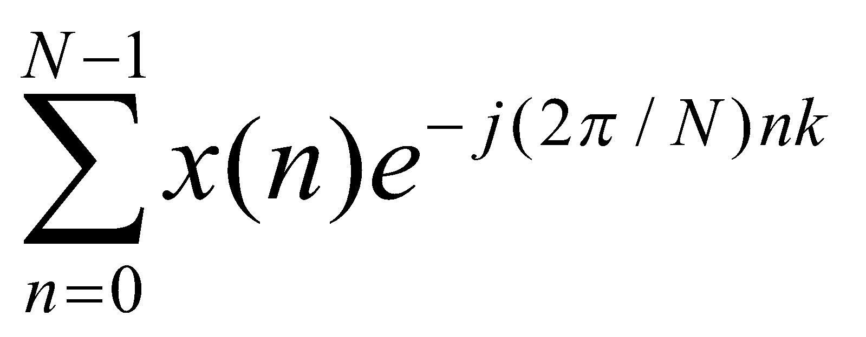, k=0,1,…, N-1 (1.1)
Or in a more convenient way:
X(k) = 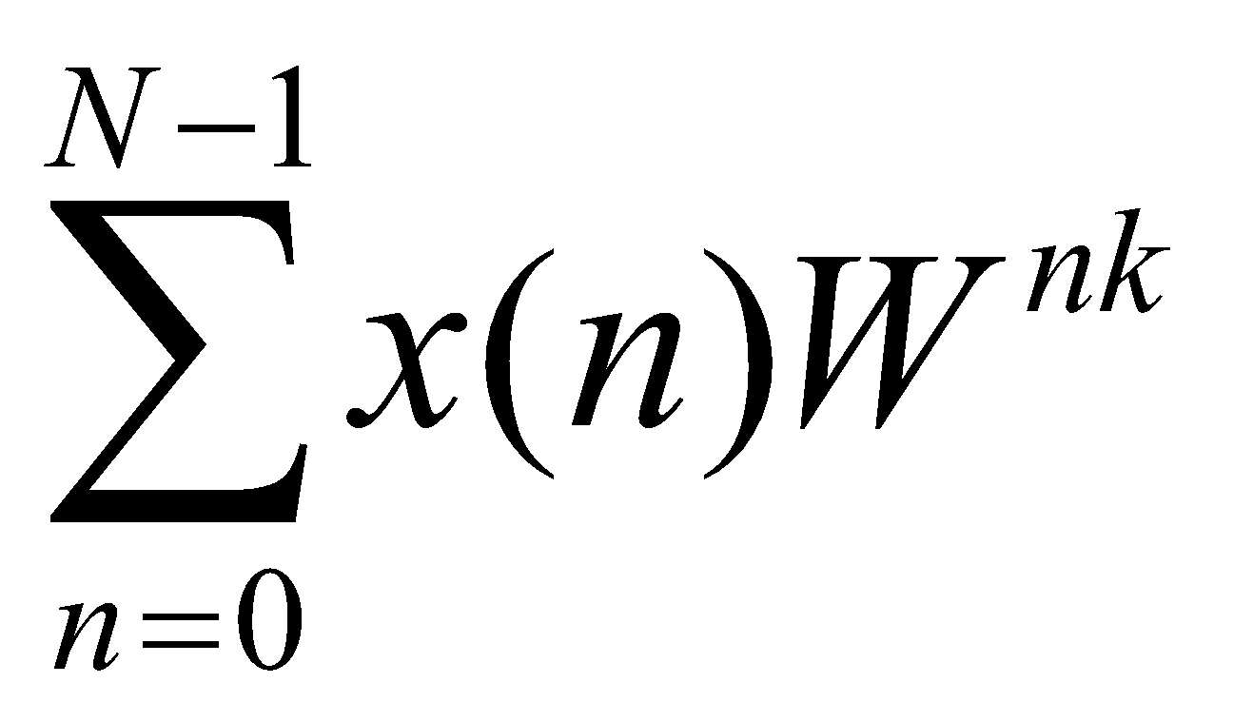, где W = e^{-j(2π)/N} (1.2)
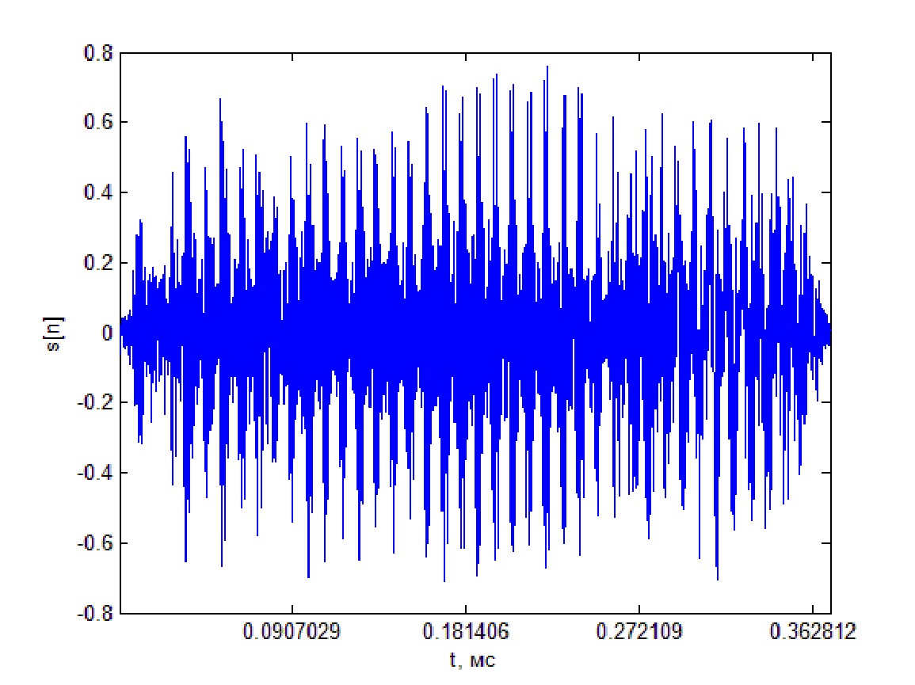
DST allows switching from the time domain to the frequency domain, which means, decompose x (n) into a set of harmonics and find the dependence of the amplitude (energy) of the harmonic on its frequency. Figure 1.1 shows the portion of the speech signal with the vowel sound "a" in the time domain.[5] Moreover, in order to abstract from the ADC bit, it is customary to depict the samples of the digitized signal in relative values: either in fractions of the maximum value (for 2 bytes it is 2 ¹⁶⁻¹−1), or in decibels. In this diploma project, the first presentation method is used. To find the DFT, a plot of size N = 1024 counts was allocated. The result is shown in Figure 1.2. In this case, the harmonic frequency is plotted horizontally, and X (k) vertically, which is the harmonic amplitude.
Figure 1.1. The vowel “a” [5]

Speech can be defined as a non-stationary signal, which means its characteristics change over time. These change can be visualized by plotting DFT modules for speech signal consecutive fragments (frames). The resulting image is called a spectrogram. Figures 1.2 and 1.3 show that frequencies up to 8 KHz carry the largest amount of energy. Therefore, when digitizing a speech signal, a typical choice of sampling frequency is 16 KHz.
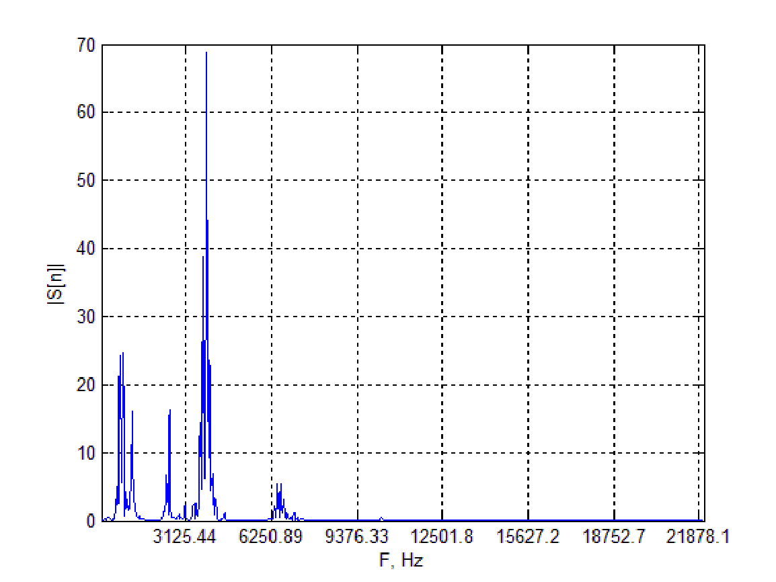

Figure 1.2. DFT sound “a” [5]
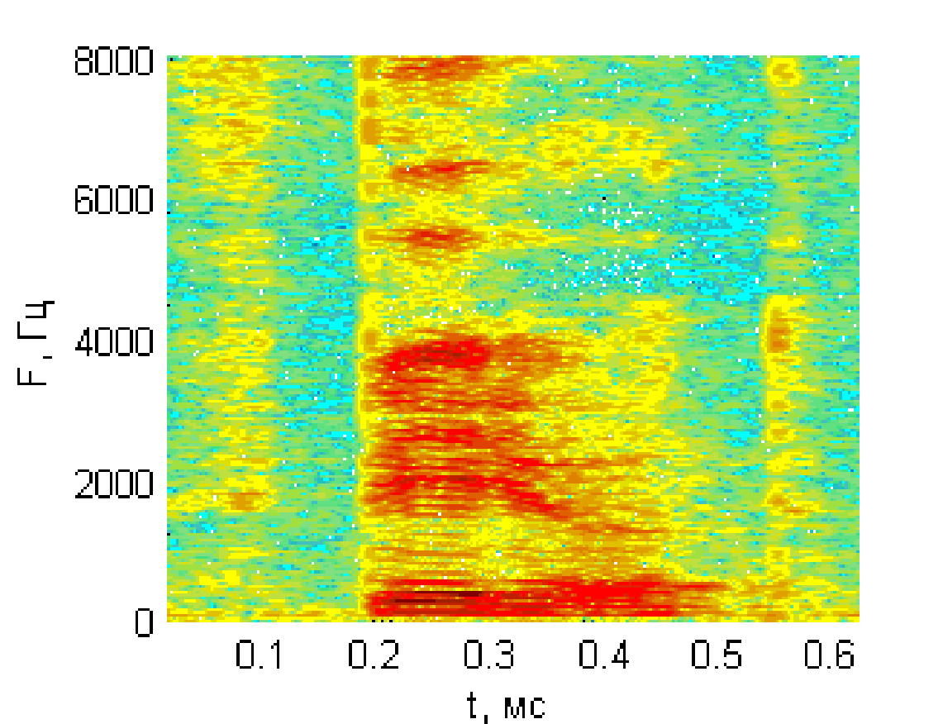

Figure 1.3. The spectrogram of a word [5]
As in written speech, words are formed from a finite set of characters which is the language alphabet, the spoken language also with all its variability, includes a limited set of sounds «letters». The phoneme is the minimal speech meaningful unit [6]. Each language has a different number of phonemes, for example, in Ukrainian language there are about 40 phonemes, some of them are vowels and others are consonants. Unfortunately, there is no further unified classification of phonemes. Therefore, Figure 1.4 shows the classification of a combined variant that contain intersecting classes, for example, voiced and fricative, unvoiced and explosive, etc.

Phonemes

Muffled

Vowels
Consonants
Voiced
Nasal
Fricative sounds
Explosive sounds

Figure 1.4. Classification of the Ukrainian language phonemes

General structure of automatic speech recognition system
Automatic speech recognition system (ASRS) functioning contains three stages: signs selections, training and recognition Figure 1.5.
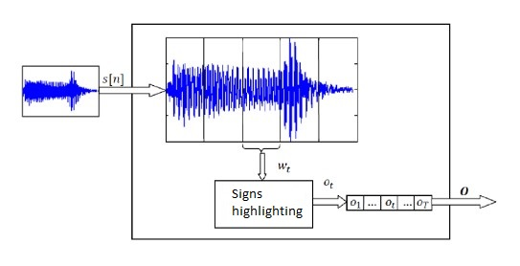
At the first stage, a feature vector is obtained from the original signal which is a compressed description of the speech signal, it contains only important information for recognition. Thus, the used methods work both in the frequency domain (linear prediction coefficients) and in the temporal (for example, at a short-term energy value), while speech presentation problem has not been completely solved and studies are being carried out, including by the authors of this work. A feature vectors sequence of length N is called an acoustic or observable sequence O = (O1, O2, ..., On). A person conveys a string of words, using the mentioned above sequence. Speech recognition task is set as follows: It is essential and necessary to find a words chain that corresponds to the acoustic sequence O [9, 10, 11].
Figure 1.5. Stages: signs highlighting

For this purpose, hardware-software DSP methods are used. The overall objective of DSP implementation is to provide the required processing speed and accuracy with minimum weight and size characteristics, power consumption and cost. Implementation indicators also include the level of programmability and openness of the system, which determines the possibility of its functional development and modification.
There are hardware, software and hardware-software methods for implementing DSP.
Software implementation includes processing on a computer signal records or data records in real time, including the modeling of algorithms and DSP systems. This implementation does not involve interaction with external input / output devices of signals or data.
Let's analyze only both hardware and hardware-software implementation methods of the DSP performed in real time, which means, at the rate of data receipt. Implementation main features of such systems are also related to this.
Non-programmable DSP systems are implemented in hardware, Hardware-software implementation means that a part of the DSP system functions is performed in hardware, and the other functions part is performed programmatically.
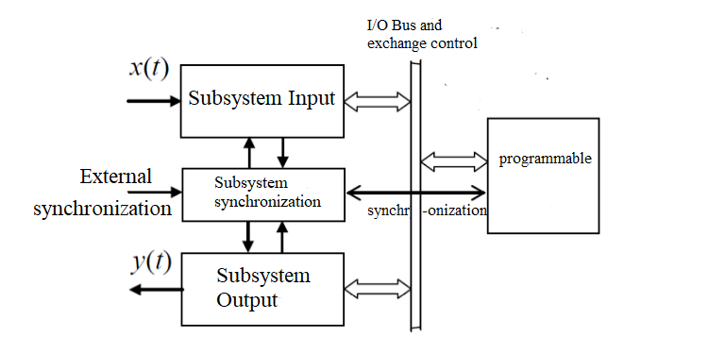

Figure 1.6. DSP system hardware

System hardware in Figure 1.6, regardless of its implementation method, it consists of a DSP processor, programmable or not - and its associated input / output subsystems and synchronization.
There are subsystems of analog input-output (analog-digital interface), and digital input-output, that might be either single-channel or multi-channel. In the same system, various combinations of numbers and input / output channels type are possible.
Input-output subsystems and synchronization implementation is performed using ADC, analog devices (filters, amplifiers) digital and storage devices, microcontrollers (for controlling Input / Output) etc.
System implementation type determines DSP processor implementation means - hardware or hardware-software. For the hardware implementation of the DSP, it is a programmable logic integrated microcircuits, for hardware and software - various microprocessor tools.
Let us analyze the means of hardware implementation of the DSP processor. DSP processors based on hard logic, or programmable logic integrated microcircuits provide maximum system performance, but do not have the required functional flexibility since they are closely related to a specific task and to a specific implemented processing algorithm. The restriction is partially removed when using programmable logic integrated circuits (programmable integrated circuits), that are related to modern means of hardware implementation of DSP processors. Is a crystal or large integrated circuits from a set of basic elements, whose operation mode is set in accordance with the implemented electrical circuit and the connections between them (programmable logic integrated circuit's configuration) is also set in accordance with the implemented electrical circuit. It is possible to repeatedly change the circuit inside the crystal, including directly in the working system. The basic elements of programmable logic integrated circuits are: gates, triggers, and memory blocks. Programmable logic integrated circuits integration degree can reach several million gates, Inputs and Outputs number could reach 2000, the clock frequency - (100-500) MHz and higher. There are programmable logic integrated circuits with built-in multi-bit hardware multipliers and programmable processors, including signal processors.
The leaders in the field of programmable logic integrated circuit are XILINX, (PLIC families Virtex4, Spartan3, CollRuner2), ALTERA (PLIC families MAX 7000, MAX 9000), etc. The process of designing DSP processors based on programmable logic integrated circuit is quite the same as in designing DSP on had logic. A circuit diagram of a digital device which is developed on the basis of the programmable logic integrated circuit's basic is introduced or imported from a CAD circuit, for example, OrCad, in a programmable logic integrated circuit computer-aided design system that generates a programmable logic integrated circuit configuration file. According to this, the programmable logic integrated circuit that can be connected to computer is programmed, for example VHDL or Verilog, which makes designing such circuits quite easily. CAD programmable logic integrated circuit also includes a library of parameterized modules (LPM), that allow to automatically implement complex digital elements of programmable dimension -counters, multiplexers, decoders, as well as adders, multipliers.
Let us analyze the hardware-software implementation of the DSP processor.
Hardware-software implementing method of DSP processor which is based on multiple microprocessor means is less fast, but has functional flexibility, and the hardware structure is practically independent of the implemented algorithm, which is determined by the processor software. These types of systems are open to development and modification carried out at the program level. Their speed and accuracy can be improved by using additional hardware support tools (accelerators). This gives the opportunity to improve and resolve the contradictions between speed, processing accuracy and programmability of DSP systems. Ready-made (universal) processor devices can be used as a DSP processor or specialized processor devices can be created. Processors that do not require development include PCs, functionally complete single-board computers (processors), processor modules of data acquisition and processing systems, including those with elements of an analog-digital interface. The development of system hardware can be performed in this case by choosing a processor type and creating or selecting a ready-made analog-to-digital interface tools.
Specialized DSP processors are developed and implemented based on microprocessor tools - general purpose microprocessors, single-chip microcontrollers and digital signal processors.
Let's analyze the DSP processor general structure.
Regardless of how DSP processors are implemented (using rigid, programmable logic, or a combination of both)have a general structure Figure 1.7. Functionally, they contain an arithmetic device (AD), a control device (CD), a coefficient memory (CM) and a signal sample memory ( signal memory SM). The programmable processor control device contains a program memory, which can be shared with data memory in case of the von Neumann processor architecture or separate in case of Harvard architecture
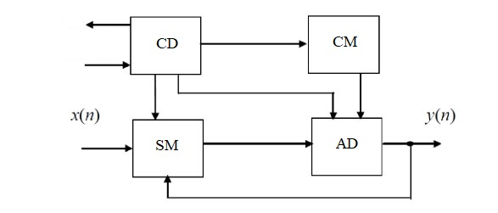
Figure 1.7. The DSP processor general structure

The processors structure is focused on the effective implementation of the main (basic) DSP operation - the Fourier transform.
Let's analyze the principles of DSP implementation.
Depending on the required processing speed the DSP systems, can be uniprocessor and multiprocessor. For a high performance requirements (the number of operations per unit time), the DSP processor is implemented as a set of processor modules that process signals in accordance with the principles of pipelining and parallelization.
The principle of conveyor or in-line processing is that a complex digital device DD Figure 1.8., with a delay time (processing) Td, and its corresponding maximum clock frequency and signal sampling equal to Fclk max = Fs max = 1 / Td, It is then divided (if possible) into L simpler devices that are not covered by the general feedback of cascade-connected devices (links) DD1 - DDL with the same delay time (processing) equal to approximately Td1 = Td / L, between whom parallel memory registers are switched on P1 - PL with a delay time Tdp << Td1. In this case, the next countdown of the signal at the input of the device and its individual links can be submitted at time intervals T = Td1 + Tdp, corresponding to the maximum clock and sample rate:
Fclk max = Fs max = 1/(Td + Tdp) ≈ L / Td = L Fclk max = L Fs max.
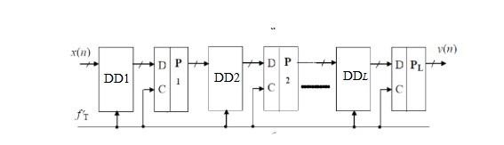
Figure 1.8. Block diagram of the conveyor processing

As a result of pipelining, L - digital link device performance (DSP processor) increases almost L times, which means up to the speed of one link or module.
During pipeline processing, the processor modules operate with different samples of the same signal. According to the parallelization principle, simultaneously they process the current signal sample, or a group of simultaneously processed signal samples, Obviously, arithmetic devices numbers increase reduces processing time, but at the expense of increasing the equipment volume and its complexity.
The parallel structure directly corresponds to the parallelization principle. Parallel multiprocessing is used for complex multi-channel DSP systems.
An alternative to multiprocessing is a signal processing according to the time division principle or multiplexing, when using one high-performance processor which is characterized by the time processing T processing or the maximum clock frequency fclk max, at the mean time, K signals (sequences) are sampled with a period Ts ≥ K Tprocessing, or a frequency fs ≤ fclk max / K. The current implementation principle is aimed to reduce the equipment volume and is used in single-channel and multi-channel DSP systems.
The number formats used in processors is quite important during speech recognition systems implementation based on DSP.
Fixed point number analysis
Fixed-point processors use fractional, mixed and integer binary number formats, generally represented as Qs, Qi and Qf, when Qs is number of signed bits, Qi the number of integer part bits Qf number of fractional part bits. The last one determines the unit weight, equal to 2 - Qf, and numbers accuracy.
Processors operating with numbers in a fractional format (signal processors majority) correspond in a direct way to the signal samples digital representation by a correct fraction (Qi = 0) which is accepted and taken in digital signal processing.
Mixed formats have coefficients exceeding modulo 1 by which the signal samples are multiplied. Either they are converted to the correct fraction format, or the computing operations results (converted format) are adjusted with them. So, as a result of multiplying the signal count in the format 1.0.Qfsignal, by a factor in the format 1. Qicoefficient. Qfcoefficient the resulting product has a format of 2.Qicoefficient. (Qfcoefficient + Qfsignal). By bit limiting and correction, it must be converted to a format which is accepted for signal samples which is 1.0.Qfsignal. It is supposed that with proper signals scaling the products do not exceed modulo (less) 1.
In this case, it is necessary to shift the product to the left by the number of digits (Qicoefficient + 1) while maintaining the sign digit (which, under the specified scaling condition, coincides with the discharge of the whole part of the product) and limit the number of digits to (Qfsignal + 1). For example, while Qfsignal = 15 bits, Qicoefficient = 2 bits, Qfcoefficient= 13 bits, the result has the format 2.2.28 . By shifting to the left by 3 digits and truncation, they result to the format 1.0.15. It is also possible to convert the format of the accumulated sums of works, which is the output codes of adders.
The number of integer part binary digits is determined by a coefficient having the maximum modulus value | K | max: Qicoefficient = int log2 | K | max. If the coefficient does not contain a fractional part and is equal, for example to | K | max = 2, then in order to reduce the integer part number of bits, it can be approximately represented by the value 1.9999 ... with Qi = 1.
If the assembler instructions of the processor support only integer arithmetic (for example, for processors i80x86, IBM PC, TMS320xx), then the coefficients initial values should be converted to an integer binary format by multiplying them by 2Qf and taking the integer part, which means 2Cinteger = [Cf 2 f Q] . whole part ...for example, the coefficient a1 = −1.576, in the mixed format 1.1.14, is resulting to the integer format by multiplying it by 2Qf = 214 = = 16384, which is a1 integer part = [−1.576⋅16384] whole part = −25821. To convert an integer to a fractional or mixed format, it must be divided by 2Qf or multiplied by 2 − Qf.

Choosing a recognition method
As It was mentioned above, at the recognition stage, work is carried out with a sequence of feature vectors of length T O = (o1, o2, ..., ot), with the help of which a chain of words W = (W1, W2, ..., WN). Using the common terminology for pattern recognition, the O chain is called image - area in the feature space [15, 16]. In order to recognize the considered O, it is required and necessary, to use the speech model where the connection between all possible O and all possible W is established, and find the words W chain for which λ will generate the sequence of characters closest to O.
The main speech recognition problem is how to construct a λ model. There are two procedures for the operation of CAPP:
- Training, when the model parameters are adjusted on the training set, which is a set of pairs (O), (W). The wider the training sample, the more adequate the model will be;
- Recognition, when all words chains W are checked and the one whose acoustic sequence h (W, λ) is closest to the one under consideration is selected.
If drawing up a model that could include “knowledge” about all possible pairs (O), (W) at the training stage was possible, then the speech recognition problem would be solved. However, in practice, we do not have such a large supply of training samples, and models are able to accommodate only a limited set of “information”. In addition, what to choose as a speech type remains open - it can be individual phonemes or words, etc. Literature analysis allowed us to distinguish three groups of speech recognition methods:
- Methods based in comparison with the standard
For each word, a pronunciation reference-model O is compiled, in order to select the model whose recognition pattern is closest to the considered acoustic sequence O at the recognition stage. The main methods' problem of this group is, that the speech types vary greatly in duration, therefore a method is needed which allows comparing types of different lengths. The only representative of the group is the method of dynamic time alignment4 (Dynamic Time Warping - DTW) [19, 41]. It has a length difference problem between the standard length and the type length which is in question, the current problem can be resolved the following way: a matrix C of size M × N is compiled, where N is the standard's length, and M is the current sequence's length.

C_{1,1} = D_{1,1}
C_{i,1} = D_{i,1} + C_{i-1,1} i = 2,… M
C_{1,j} = D_{1,j} + C_{1,j -1} j = 2,…N (1.3)
C_{i,j} = D_{i,j} + min(C_{i-1,j -1} , C_{i,j -1} ) i = 2,…M j = 2,…N

where Di, j is the distance between the i-M component O and the j-M component O, which can be calculated in various ways, for example, as the Euclidean distance or Manhattan distance:

D_{i,j} = 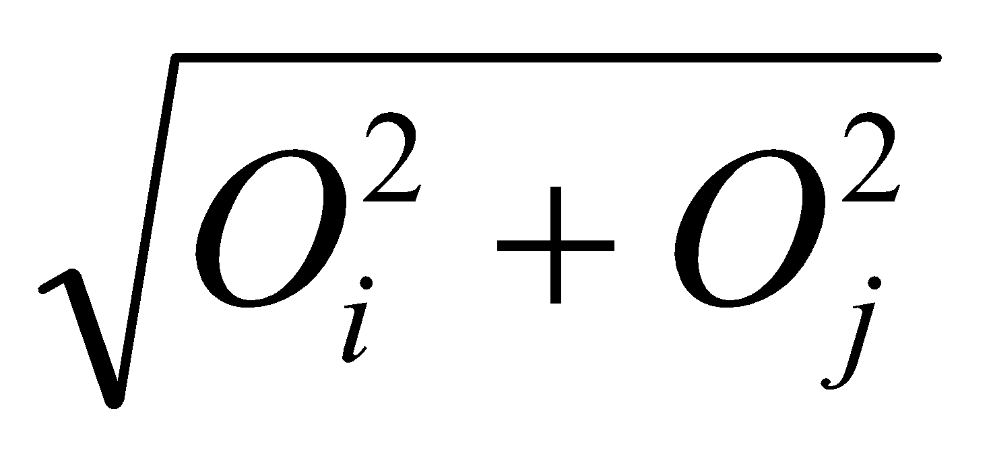 (1.4)
D_{i,j} = | O_{i} - O_{j} | (1.5)

The current method, is a solution to the problem of finding the shortest path on a graph using the dynamic programming method, where the start node is located in the lower left corner of the grid, and the final node in the upper right with coordinates (O′N, O′M) Figure 1.9.
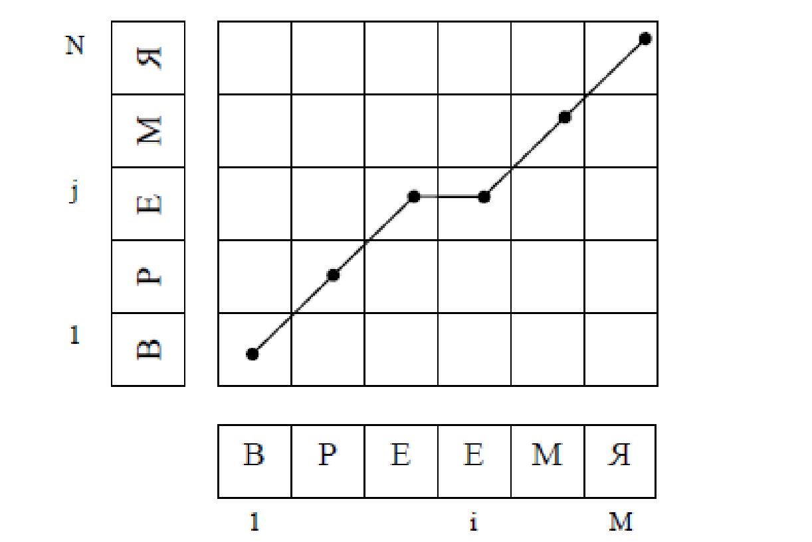
Figure 1.9. Comparison of the type with the standard using dynamic time equalization method

The dynamic time equalization method disadvantage is the difficulties that arise in the preparation of the standard, caused by the strong variability of speech. In addition, using DTW is difficult to organize recognition of continuous speech.
Methods that perform critical functions construction
The essence of this group methods is to find a function that would determine according to an input image/type its belonging to a particular class. For this, Artificial Neural Networks (ANN) are most often used. A single-layer perceptron allow building dividing planes for linearly separable classes. The smallest computational unit of the perceptron, is j-th artificial neuron, is defined as a linear function with weights Wj = (Woj, W1j, ..., WNj) of N arguments, to which the speech image /type is given O = (O1, O2, ..., ON) [26 , 42].

y_{i} = w_{0j} + 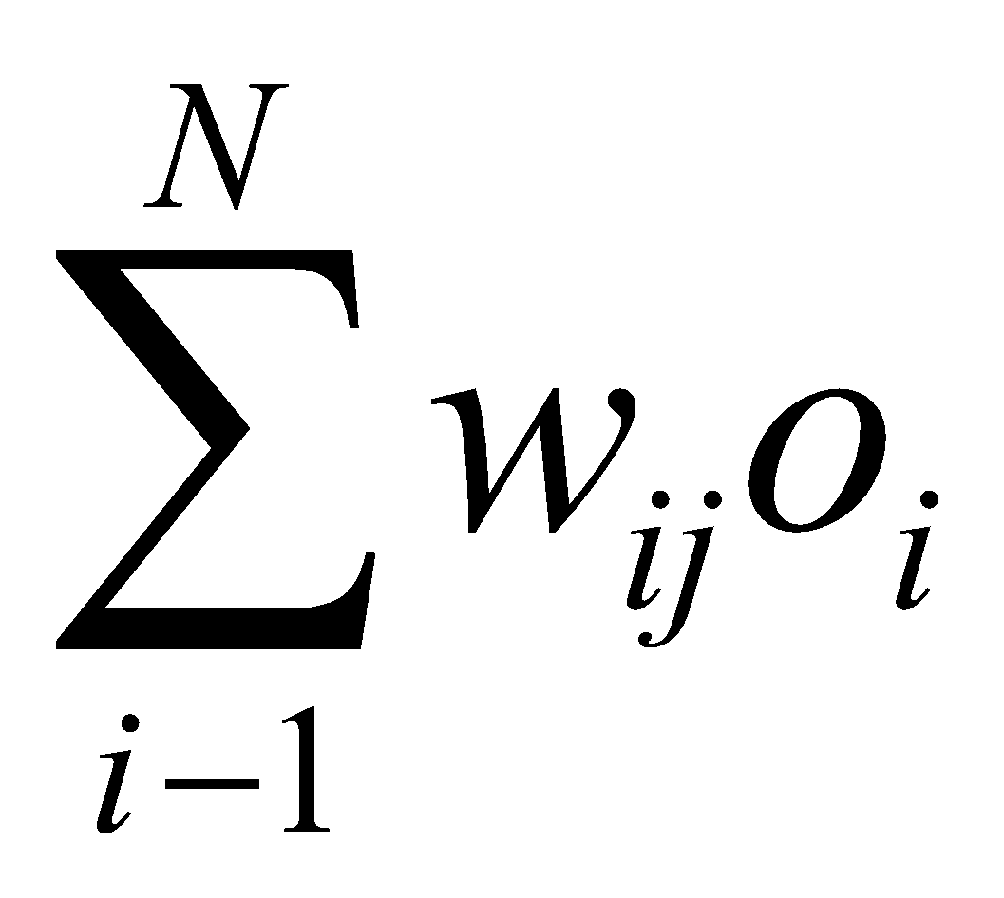 = w_{j} x^{T} = g_{j}(x) (1.6)

where x = (1, O1, O2, ..., ON). Each output neuron is mapped to one of s classes (w1, w2, ..., ws). In matrix form, this can be written using the perceptron weight matrix W = (WT1, WT2, ..., WTS) and the output value vector Y = (y1, y2, ..., ys) T:
Y=g(x)=W^{T}x (1.7)

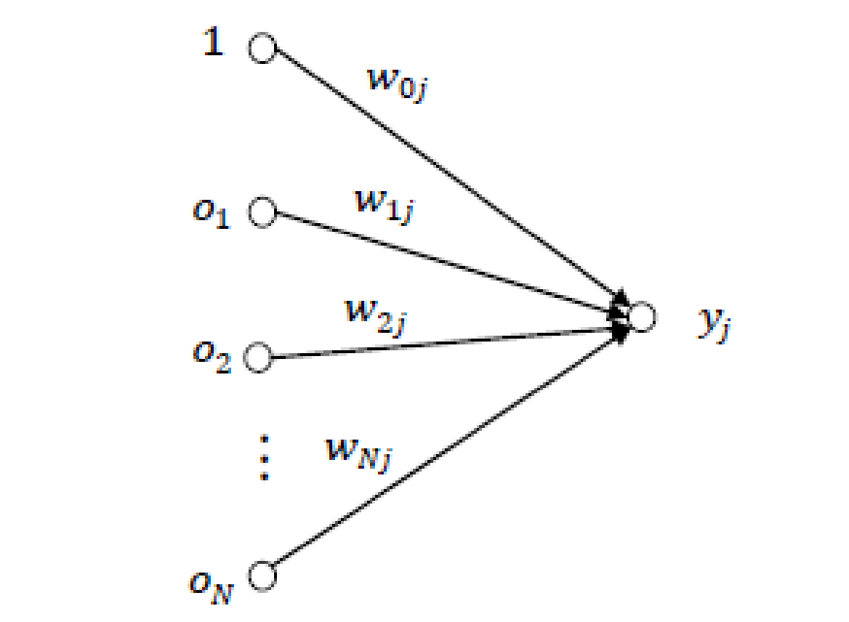
Figure 1.10. Scheme of the artificial neuron of a single-layer perceptron

With such designations, for recognition, it will be necessary to find the neuron k whose output value will be maximum:
k = ArgMax_{1<j<s}g_{i}(x) (1.8)
In the process of perceptron training, a matrix of weighting coefficients is set up on the training set in such a way as to minimize its answer error.
A multilayer perceptron includes one or more hidden layers and allow building nonlinear separating functions. For its training, the error back propagation algorithm can be used [26].
Wide interest in neural networks is caused by their ability to highlight the image/type characteristic features and generalize [26]. Also, it can be considered a plus that an artificial neuron is quite simple to implement in hardware, and by connecting neurons to the network of the desired configuration, you can build a neurocomputer. The disadvantage of ANN, as well as DTW, is the complexity of the implementation of continuous speech recognition. To overcome this disadvantage, the following architectures were proposed: ANN neural networks with time delay - time-delay neural networks, and recurrent neural networks. However, such networks are not widely used in speech recognition.

Conclusion

The first section is devoted to an overview of the speech recognition problem for building a voice interface. In this section:
- The object of study is considered which is speech, as well as different methods for its representation in digital form using oscillograms and spectrograms. The classification of phonemes of the language is given;
- The task of speech recognition for building a voice interface is set and the general structure of a speech recognition system is described.
- The classification of speech recognition methods and a description of the most common of them - dynamic time alignment/equalization, construction of artificial neural networks. It is proposed to use methods based on DSP.

PART 2

SPEECH RECOGNITION METHODS AND ALGORITHMS FOR VOICE INTERFACE

2.1. The method of hidden Markov models in speech recognition
Discrete Markov chains describe random processes that occur in discrete time and at each moment reside in one of iI state, the set of states I is finite or countable [26, 48]. The transition from a state to a different state is random and is determined by the transition matrix A = {aij}, where aij is the transition probability from state i to j. The initial state is also randomly selected according to the vector aij of the initial distribution π = {πi} where πi is the probability that the process is in state i at the initial moment. Examples of discrete Markov processes include coin tossing (Fig. 2.1.a), changing the queue length in queuing systems (Fig. 2.1.b), and many others. For the first process, the states set I consist of two values - H (Heads) and T (Tails), and the transitions are equally likely: a_{ij} =0.5  i,j., j I . In the second example, I includes (N + 1) values representing the queue length. During its evolution, the Markov process passes through a sequence of states Q = q1, q2, ... qT in T cycles. The probability that at times 1,2, ..., T these states turned out to be i1, i2, ..., iT is determined as follows:
P(q₁=i₁, q₂ = i₂,….,q_{T}=i_{T}) = πq₁i₂,…,q_{T}=i_{T}) (2.1)
In this case, the transition to the current state is determined only by the previous state.
Pq_{i}|Q₁^{i-1} = Pq_{i}|q_{i-1} (2.2)
where Q1i-1 = q1, q2, ..., qi-1. This feature of Markov chains is called the Markov property or Markov assumption, and the process itself is characterized as a “memoryless process” [26].

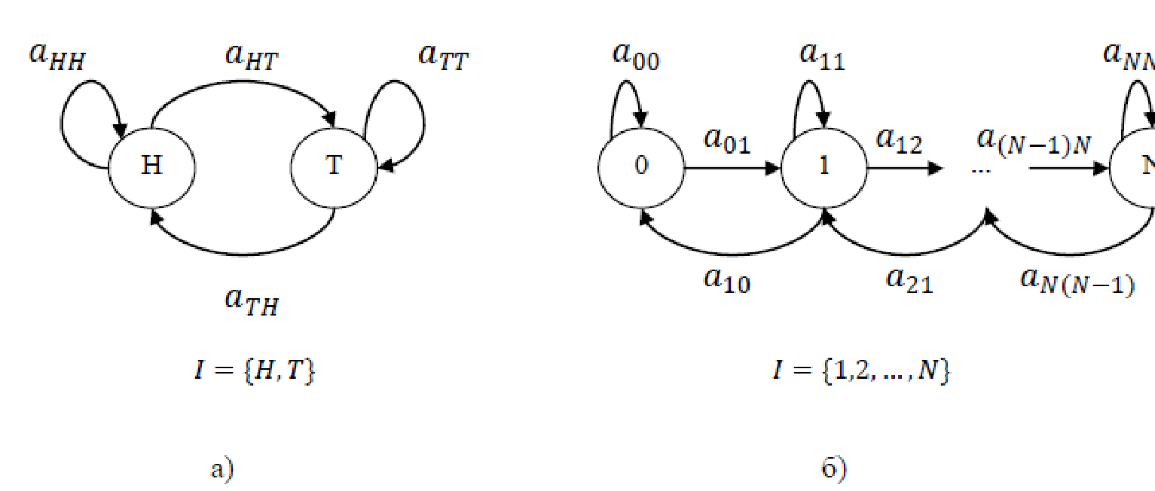
Figure 2.1. Random processes described by discrete Markov chains: coins tossing (a) and changing the queue length in queuing systems (b)

The following fundamental restrictions on probability theory are imposed on the transition matrix aij} and vector {πi}
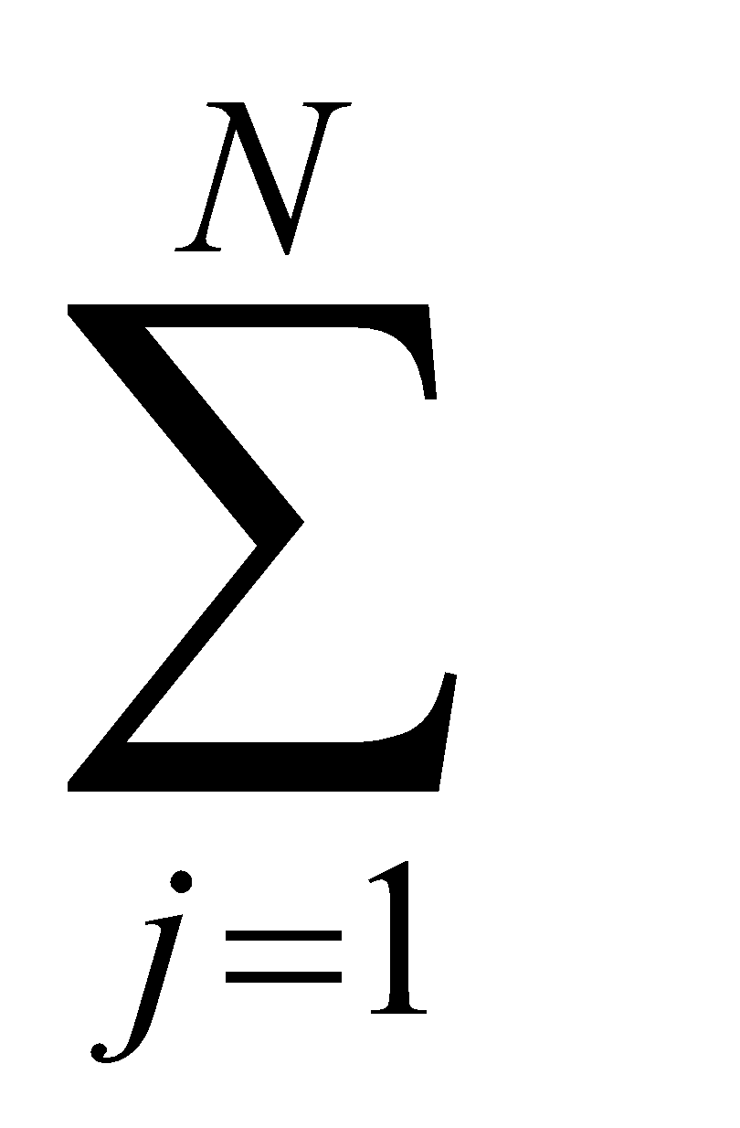a_{ij}=1, 1<i<N (2.3)
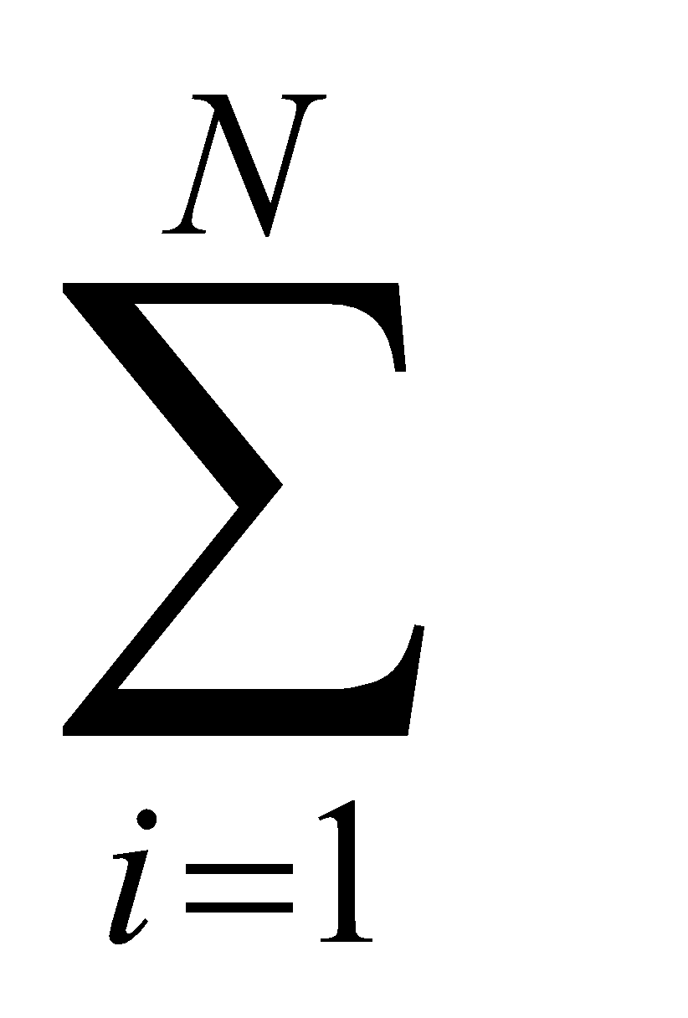π_{i} =1, (2.4)
The Markov process described above can be called observable, since its sequence of states Q = q1, q2, ..., qi-1 is actually equivalent to the output sequence (more precisely, each state is associated with a precisely determined observable event). This model can be more complicated by separating the states and observed events in such a way that the occurrence of an event in each state will also be probabilistic. The result is a double stochastic process with a hidden layer - a random sequence of states, and an external layer of observed random output values. Such a model is called the hidden Markov model (HMM). It is said that The HMM generate or emit the observable sequence. An example of HMM with two states and two observable values ​​is shown in Figure (2.2).
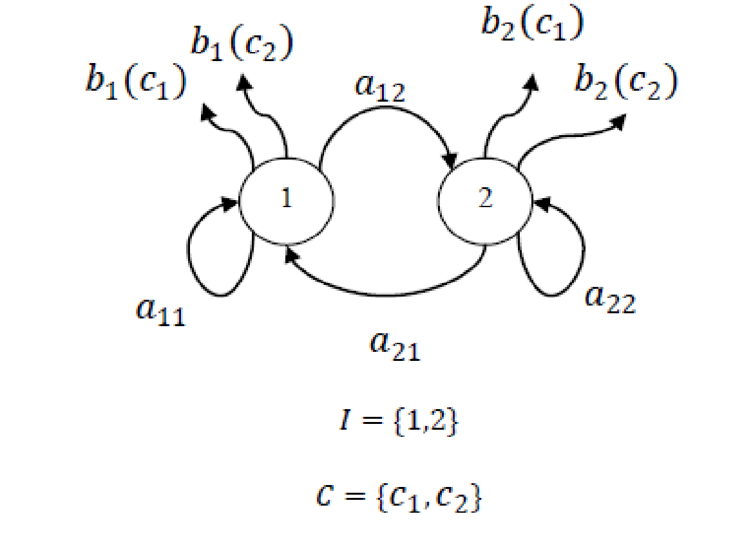
Figure 2.2. Hidden Markov model with two states and two observable values

For HMM, in addition to the set of states I, it is necessary to introduce a finite set of observable values of C (alphabet) . During its operation, the HMM emits a chain of observed values O = (o₁,o₂,…,o_{T}), o C
. Thus, a discrete hidden Markov model is determined using:
- C = {c₁,c₂,…,c_{M}} - the alphabet of the observed values;
- I = {i₁,i₂,…i_{N}} - sets of states accepted by the system;
- A={a_{ij}} - transition probability matrices;
- B= {b_{i}(c_{k})} – matrix of output probabilities, where b_{i}(c_{k}) is the probability of observing the symbol c_{k} C when the model is in state i;
- π = {π_{i}} – probability vectors of the initial state.
To write down briefly the set of parameters of the hidden Markov model, they are combined into the triple λ = (A, B, π). Except, an additional parameter compared to a simple Markov process, an assumption appears in the HMM about the output values independence:
P(O_{t} | O_{t-1} )= P(O_{t} | q_{t} ) (2.5)
To find the HMM probability of occurrence λ of the sequence O=(o₁,o₂,…,o_{t}), it is necessary to add the occurrence probabilities O for each chain of states Q
P O= P(Q|λ ) P (O|Q,λ) (2.6)
The use of HMM in speech recognition is based on the construction of phonemes stochastic models, words and entire phrases. The choice of a particular language object depends on the tasks that the developed speech recognition system should solve. The chain of feature vectors plays the role of the observed sequence. If the feature vector is a continuous value (for example, a set of Mel-frequency cepstrum coefficients), then a mixture of Gaussian probability densities is used to model it. In this work, the obtained Mel-frequency cepstrum are quantized, which allows the use of discrete one-dimensional b_{i} (c_{k}).
The following approaches to the HMM compilation can be distinguished (they can be both mutually exclusive and mutually complementary) [26, 29]:
- The HMM states number corresponds phonemes number in the modeled word (syllable, phrase, etc.) or the average observations number in the implementation of the modeled word (syllable, phrase);
- phonemes are modeled using three states - initial, secondary, and final. This is due to the fact that the vocal tract cannot change its characteristics instantly and when switching from a phoneme to a phoneme, it “switches” through intermediate states;
- phonemes are known to sound differently among different phonemes. This effect is called coarticulation. Depending on whether this phenomenon is taken into account or ignored, there are two types of phoneme models:
- Monophones - the coarticulation is ignored; models of stand-alone phonemes are compiled. This approach has a huge advantage: there are quite few phonemes in the language, and any word can be composed of them, so that recognition will result to determining the chain of pronounced phonemes, and the dictionary of such a system is, actually, unlimited. There is, however, a disadvantage: such a model has low accuracy;
- Trifons - coarticulation is taken into account by drawing up separate models for phonemes surrounded by other phonemes. Consider the word «назад» using the International Phonetic Alphabet, it can be described as “n-a-z-a-t”. Here, the phoneme / a / occurs twice, but due to co-articulation, it will require two separate models for it: "n-a + z" and "z-a + t". This is a much more complex approach, but its recognition accuracy is higher than when using monophones:
- compose separate HMM for each word from the dictionary, and upon recognition choose “the most suitable”. This approach is suitable for recognizing free-standing words.
- They compose one HMM by gluing the HMM for words through intermediate states (for example, silence), according to the language grammar. This is necessary for recognizing continuous speech.

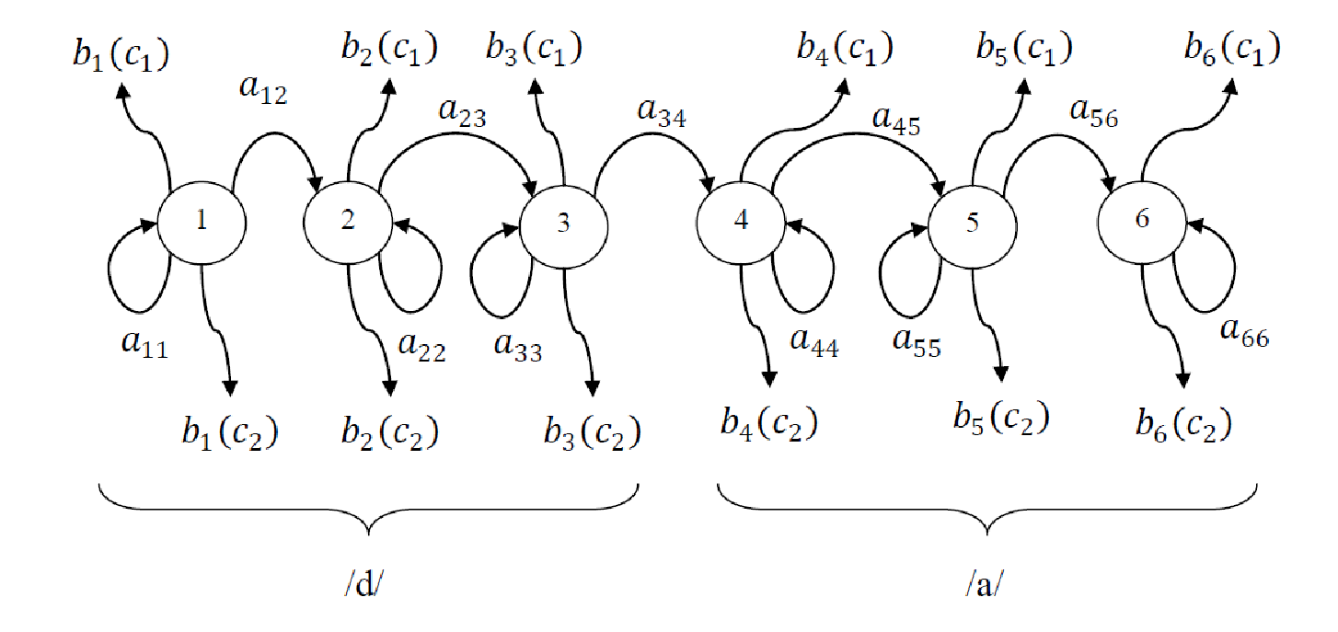
Figure 2.2. HMM for the word “da”, consisting of phonemes / d / - / a /, each one includes three states: initial, secondary and final

To use hidden Markov models in speech recognition, it is necessary to solve the following three problems [30, 48]:
- The assessment task - the model λ and the output sequence O are given. To find the probability P (O | λ) which means, determine the probability that the model λ generated the sequence O.
- Decoding task - a model λ and an output sequence O are given. To find the most likely sequence of states Q that could spawn O.
- Learning objective - the model and the training sequence O are given. Choose the parameters of the model λ in such a way as to maximize the probability P (Q | λ)
The use of HMM for recognition of isolated words is based on the calculation of the direct probability distribution function ά _{tj} which is defined as the probability of observing the sequence O_{t} = (o₁,o₂,…o_{t}), being in state j at time t on the model λ = (A, B, π ) [25]:
ά _{t} (j) = P(o1,o2,…,ot, qt = j| _{λ} ) = | 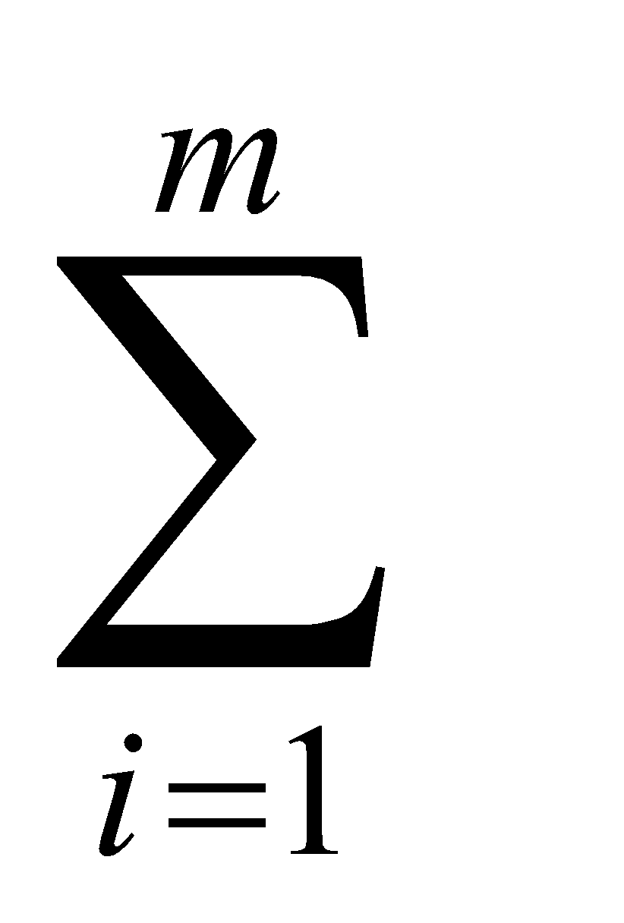ά _{t=1} (i) ά _{ij} |b_{j}( o_{t}) (2.7)

ά ₁ (j) = π_{j} b_{j}(o₁) (2.8)

Obviously, that the calculation of ά _{t} (j) is recursive. To increase efficiency, the recursion can be converted to a loop. By reaching the end of the observed sequence, which means until t = T, we need to add ά _{T} j for all states, obtaining the probability of observing the sequence O = (o1,o2,…,o_{T}) for a given HMM λ:
P(O | λ) = 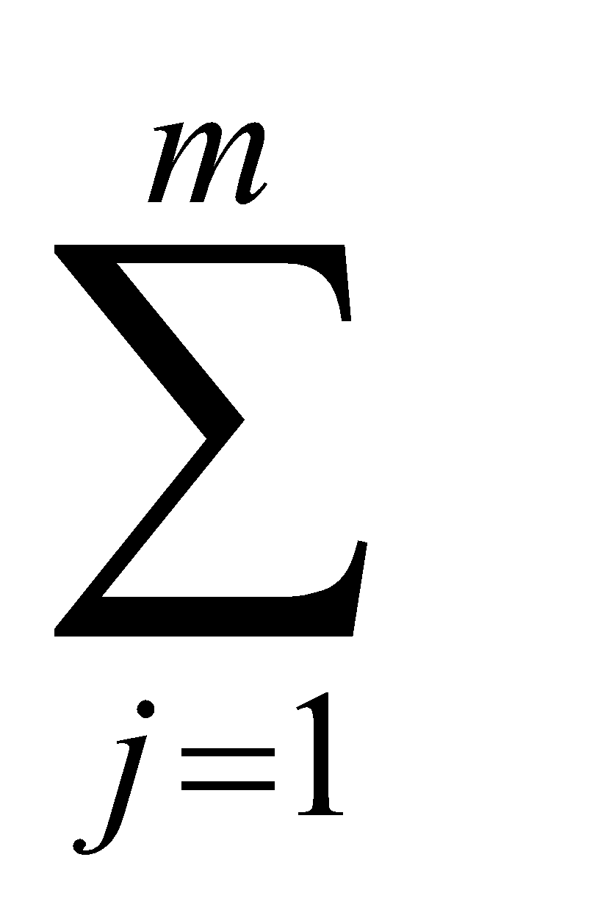ά _{T} (j) (2.9)

This probability can be used in the recognition of isolated words: each word is modeled by HMM, and when recognizing a word, it is necessary to choose the HMM that is most likely to generate the observed sequence O.

w* = argmaxw = WP(O| )λ_{W} (2.10)

When HMM training, it is necessary to evaluate its parameters λ = A, B, π to maximize the probability of observing the training sequence P (O | λ). To do this, it is necessary to solve two problems:
- initialization - selection of the initial values of all model parameters λ = A, B, π
- updating model parameters - find new model parameters λ ’= A’, B’, π’ so that P (O | λ ’)> P (O | λ)
In this master's work, the average number of occurrences of the c_{m} в symbol in the training set is used as initial values.
Reassessment of the HMM parameters is performed according to the Baum – Welch algorithm [30].
To solve the decoding problem, the Viterbi algorithm [30] is used, which works in the same way as the forward motion algorithm, but instead of accumulating the direct propagation probability ά _{ti} , they move to the maximum:

V_{t}(j) = max (V_{t-1}(i)a_{ij} b_{j} (o_{t}) (2.11)
1 < i < N

When the last observed value in the chain is reached, the entire sequence of states is restored, starting from the end. As mentioned earlier, the apparatus of hidden Markov models was chosen to implement speech recognition. The main algorithm in this approach is the forward motion algorithm.

2.2 The speech recognition algorithm modification
To eliminate the decrease in Pt (O | λ), there are two tricks: scaling and replacing the value ά t (j) with its logarithm. The first method introduces a scaling factor st such that ά _{T} (j) = 1:
s_{t} =1/ά _{t} (j) (2.12)
Multiplying ά t j by st every step t, at t = T, the product of scaling factors accumulates S(T) = 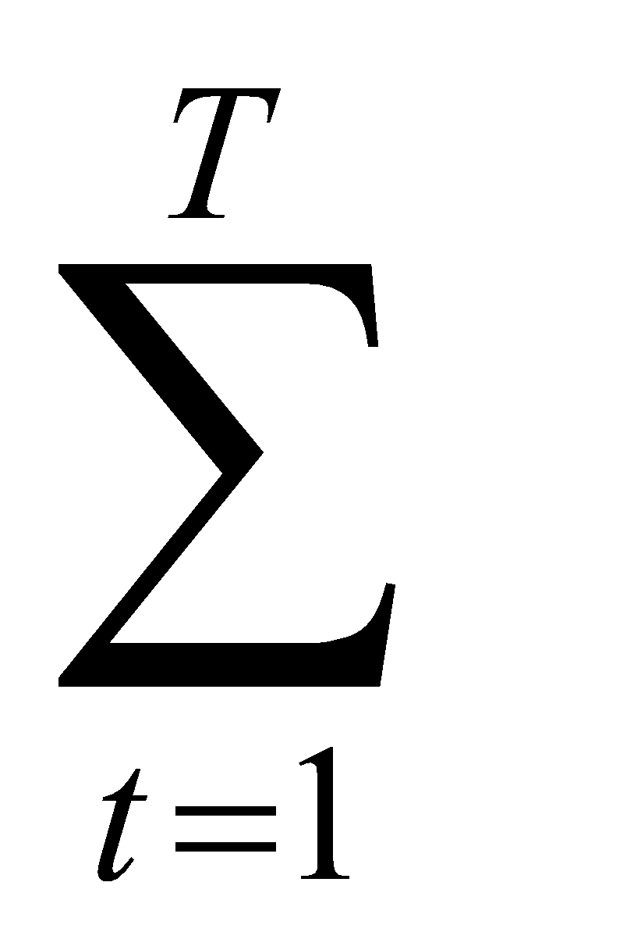st Final probability P (O | λ)= P_{t} (O|λ) fully expressed in terms of S (T):
P(O|λ) = 1 / S(T) (2.13)
The advantage of using scaling factors is that you can go to the logarithm of P (O | λ), which decreases much more slowly.
logP(O|λ ) = - st (2.14)
In addition to eliminating the exponential decrease of P (O | λ), the use of the logarithm allow to replace the multiplication operations by additions, which positively affects the algorithm speed.
According to the second approach, it is proposed to immediately introduce the logarithm ά t j and perform all calculations only in the logarithmic representation:
log ά₁(j) = log π_{j} + log b_{j} (o₁) (2.15)
log ά₁(j) = log b_{j} (o_{t}) + log (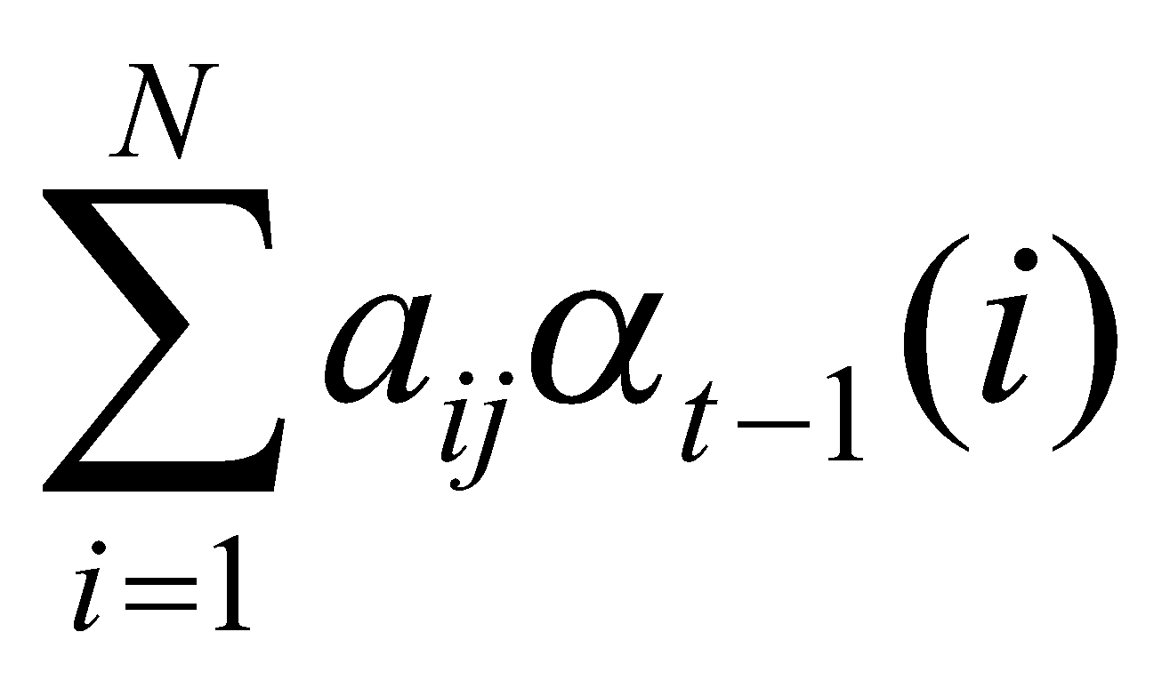 ) (2.16)

To calculate the sum logarithm that occurs in the right term, using only the logarithms of the quantities under the sign of the sum, use the well-known identity, where the pairs a_{ij} ά _{t-1}(i) and a_{i+1j} ά _{t-1}(i+1) are P1 and P2:
log_{b} (P₁+P₂) = log_{b} P₁ +log_{b} (1+b ^{logbP2 – logbP1}) (2.17)
To implement the described approaches to eliminating the decrease in the probability P (O | λ) in Automated machine learning, it is necessary to solve the following problems:
1. representation of log ά t(j) using the flow intensity;
2. the implementation of complex arithmetic operations on the values of intensities, such as division in (2.12) and raising to a power in (2.17).
Problem 1) is solved by normalizing the value of log ά t (j) to the length of the sequence of spikes N:
P(logά _{t}(j) ) = |logά _{t}(j) /N| (2.18)
To solve the second problem, it is necessary to reduce all arithmetic operations on probability values to the only two available in Automated machine learning: addition and multiplication. For the second approach, a modification was developed based on the calculation simplification of the sum of the logarithms in (2.17). We transform the formula (2.17), getting rid of the exponential form:
log_{b}(P₁ + P₂) = log_{b}P₁ + log_{b}(1 + P₂ / P₁ ) = log_{b}P₂ + log_{b}(1 + P₁ / P₂ ) (2.19)
If P₁ > P₂ then log_{b}(P₁ + P₂) log_{b}P₁ And vice versa: if P₂ > P₁ then log_{b}(P₁ + P₂) log_{b}P₂ . Then you can replace the exact calculation with an approximate one:
log_{b}(P₁ + P₂) log_{b} (max(P₁,P₂)) (2.20)
Considering, that the logarithm is a monotonically increasing function, we obtain:
log_{b}(P₁ + P₂) max(log_{b}P₁ , log_{b}P₂ ) (2.21)
Using (2.25) we obtain for ά _{t}(j) :
log ά _{t}(j) = log_{b} (o_{t}) + log ( )
log_{b} (o_{t}) + max(logά _{ij}+ log ά _{t-1j} (i)) (2.22)
Forward Algorithm Completion which is the calculation of P (O | λ), can be replaced by the calculation of the “points” P(o|λ) = 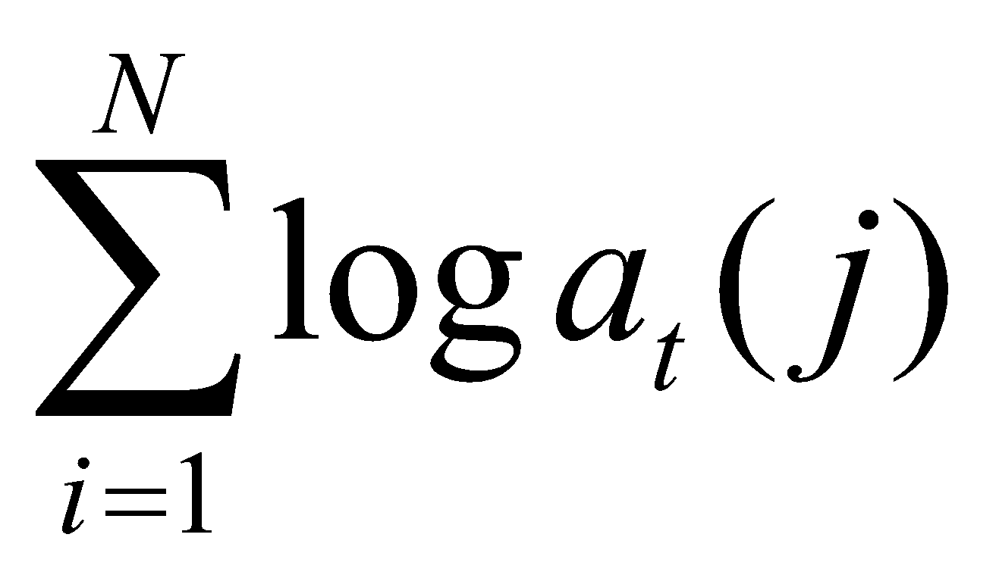 of the model λ since P monotonically increases with άt (j).
In the proposed modification, multiplication operations are completely absent and only addition is used. To implement the flow search with maximum intensity based on the differential, the Comparator node was developed. Its scheme on elementary structures is shown in the figure:
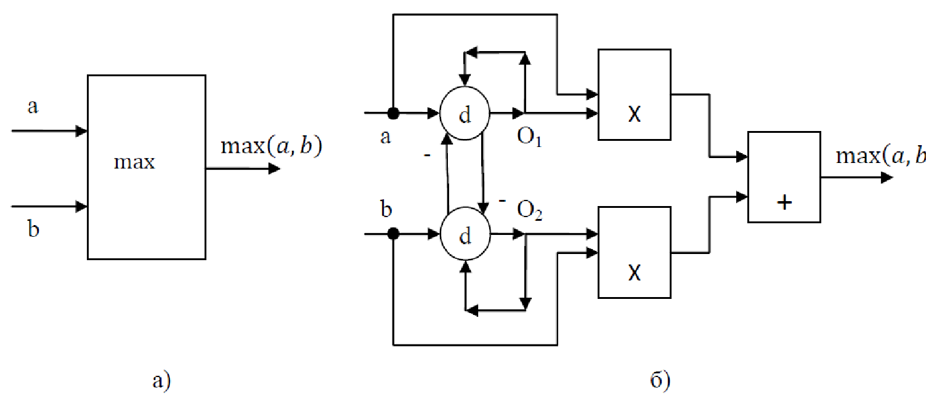
Figure 2.3. Cell node "Comparator"
To build the comparator unit, we used the differential ability to compare the intensities of the input flows. Analyzing the dependence of the intensity of the output stream O1 on combinations of the input flows a, b after the differential enters the stationary mode, it can be noted that in the region where PN (a) <PN (b), the intensity of the output stream PN (O1) is zero (with PN (O2) = 1) in the region where PN (a)> PN (b) the output flow intensity PN (O1) is equal to unity (PN (O2) = 0). Using this differential property, its output sequences O1 and O2 are multiplied by the corresponding input sequences a and b. The stream whose intensity is highest in the pair (a, b) remains unchanged, while the other stream is completely suppressed. To obtain the output sequence, these two streams are passed through the adder.
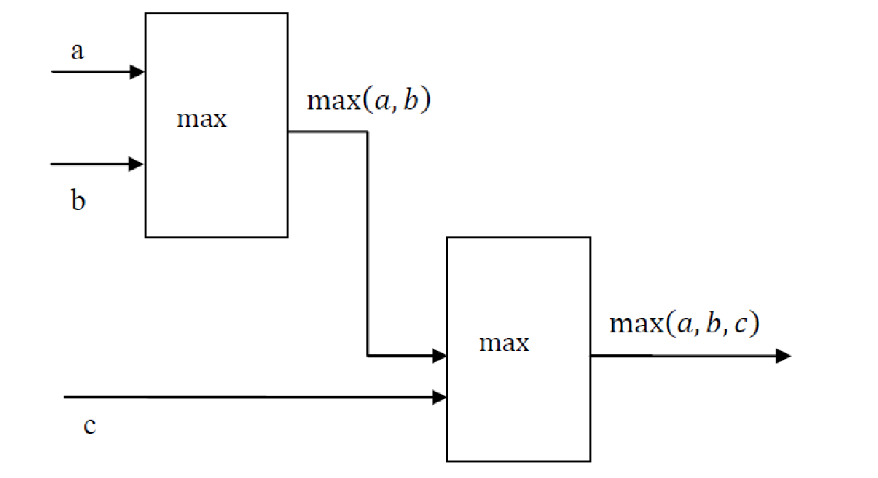
The comparator can be easily expanded to the required inputs number, in two ways: by connecting the comparators to two inputs in cascade and by increasing the inputs of the differential unit. The second approach is preferable in terms of hardware costs and performance.

Figure 2.4. Cascade connection of comparators
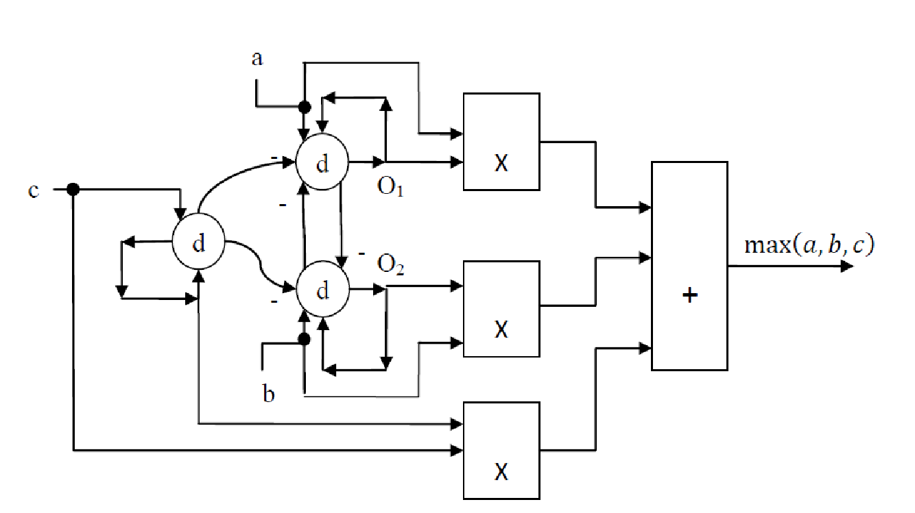
Figure 2.5. Method for increasing the number of multi-input differential nodes

The figure shows the implementation of the developed method for calculating log t i on the elementary nodes of the environment.

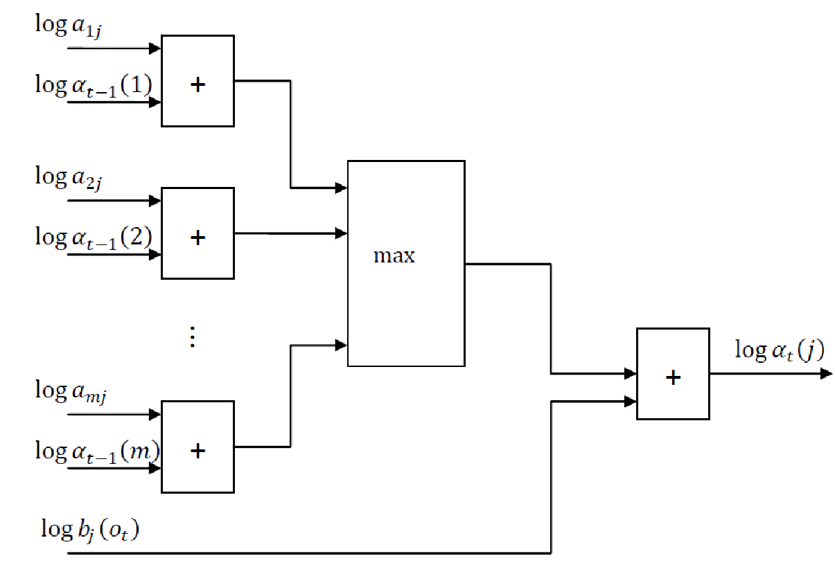
Figure 2.6. Calculation scheme of log t i on elementary nodes

2.3. Recognition method and algorithm without taking into account the order of sounds in speech
The modified recognition algorithm has a number of disadvantages, for example, violation of conveyor due to the use of differential. To eliminate this problem, a new recognition method was developed in which the calculations simplification occurs due to the exclusion from the consideration of the sequence order of frames o_{t}.
The proposed approach is based on the Markov assumption, according to which the next state is determined only by the current one (memoryless system). It is characterized for the Markov process to “forget” its beginning, which means, the probability of being in state j is independent of the initial state. This statement is true if the Markov chain has a recurrence structure. Let r_{ij}(t) be the probability of arriving at j at step t, starting the path at i:
r_{ij}(t) = 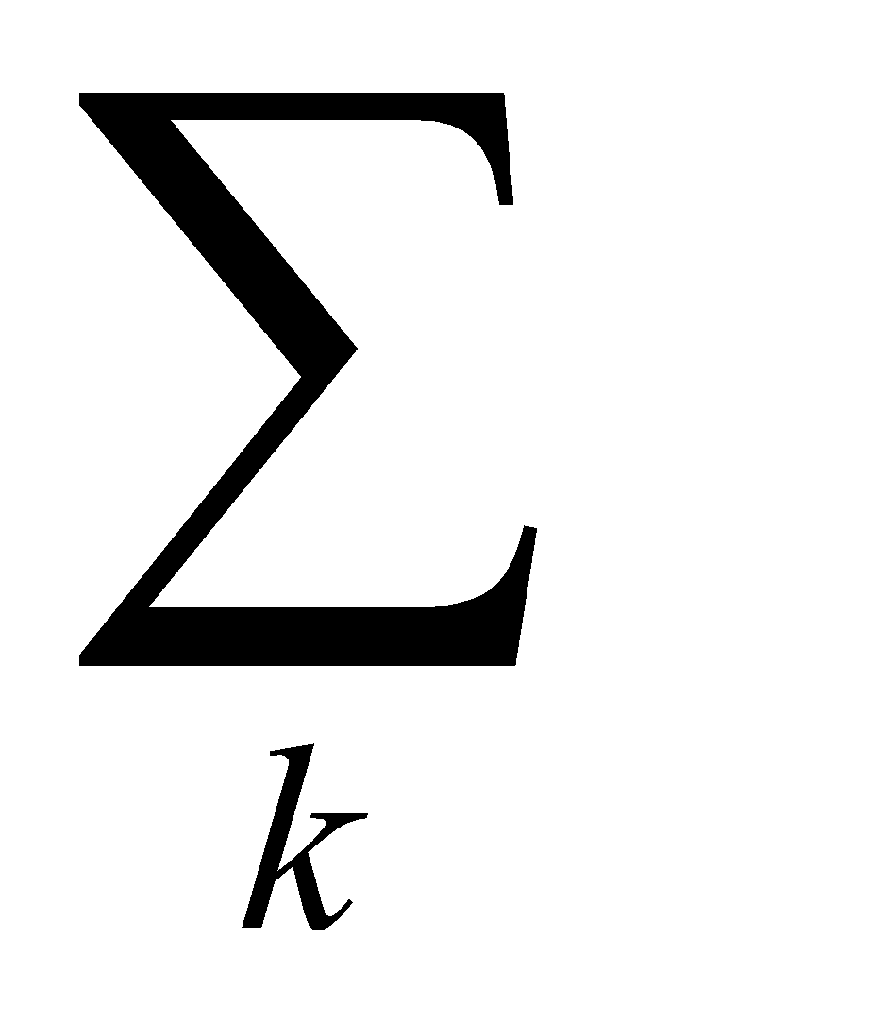r_{ik} (t-1)a_{kj} (2.23)

Let Pj Indicate the probability of finding a Markov chain in state j. If you observe the process described by this Markov model for a sufficiently long time, it becomes noticeable that it has transitioned to state j with frequency Pj [31]:

r_{ij}(t) 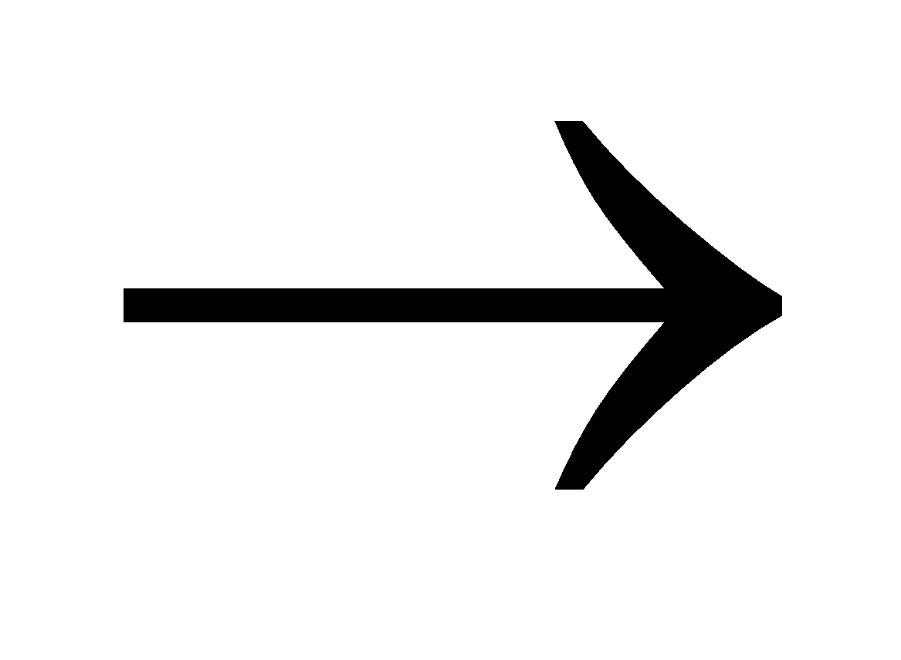P_{j} (2.24)
t

Consider the Pj components, which means the conditions for the process to be in state j (see Figure 2.7). It is possible to arrive at j from any state k with probability Pkkj .

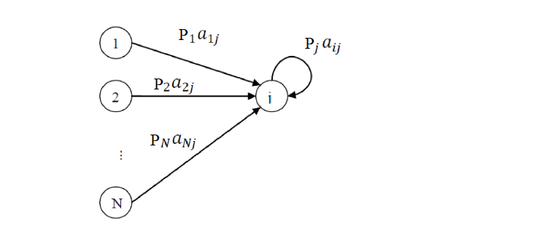
Figure 2.7. Conditions for the process to remain in state j

Thus, to find Pj it is required to solve the following system of linear equations:

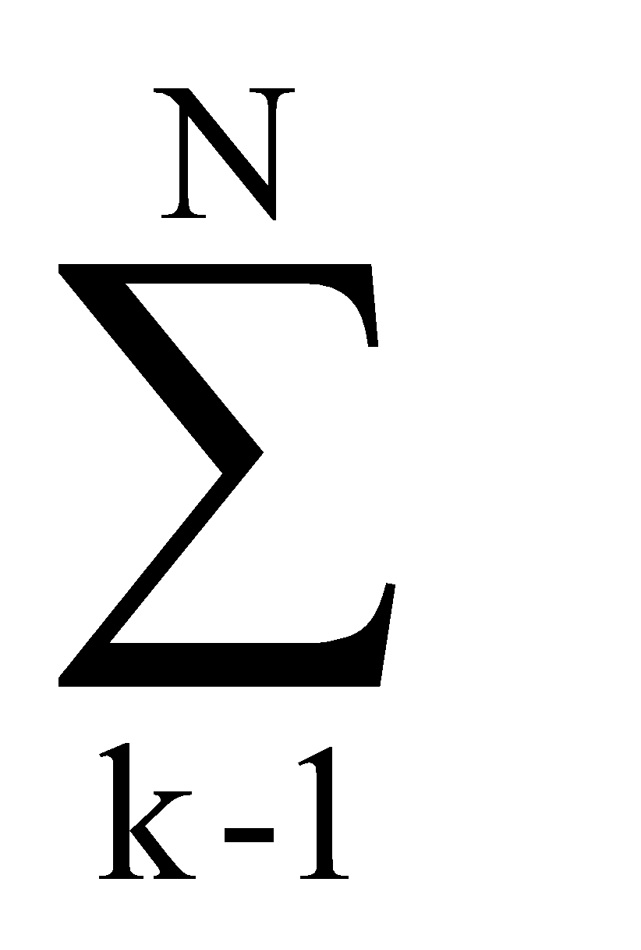P_{k}a_{kj} – P_{j} =0, j = 1,…,N
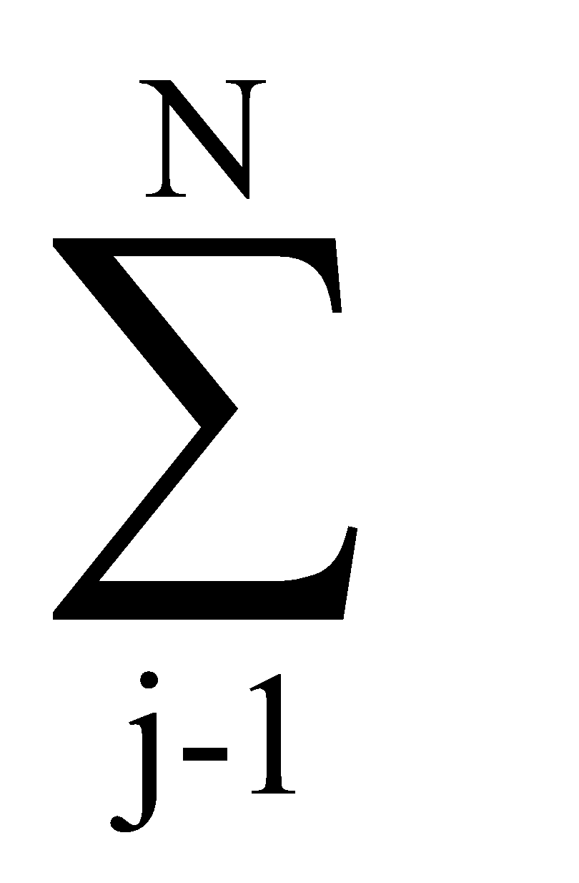P_{j} = 1 (2.25)
In matrix form
А х P = С (2.26)
|(a₁₁ - 1) a₂₁ a_{N1} |
|a₁₂ (a₂₂ – 1) a_{N2} | (2.27)
A = |…|
|a_{1N} a_{2N} (a_{NN} – 1)|
| 0 |
C = |....| (2.28)
| 1 |
The solution of this linear algebraic equations system is the vector = Pj. Since the hidden Markov model has the same properties as a simple Markov chain, It is possible to find for it also the vector P, which determines the probability of detecting the process described by the model in state j. Except that, the HMM generates observable values. If the probability of the process being in state j is known, then we can also find the probability of generating the c_{m} symbol for this HMM. It is the probabilities sum of the HMM being in state j and generating this state of the symbol с_{m} C.
B(c_{m}) = 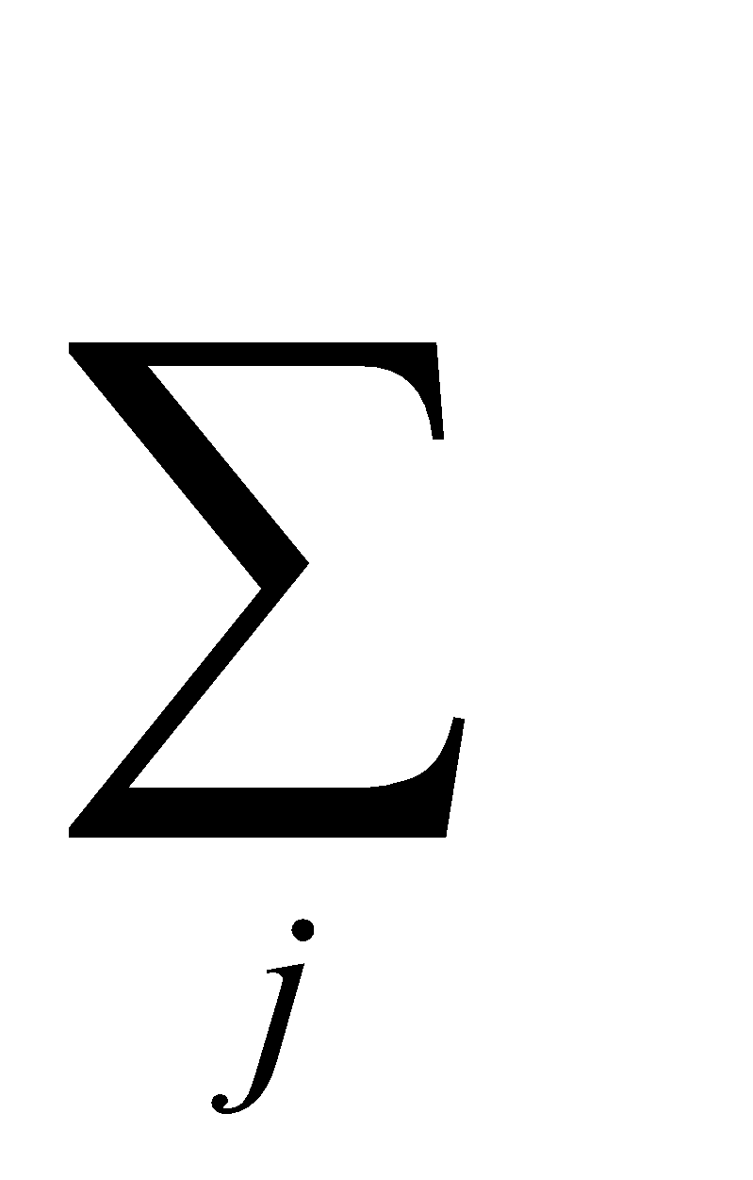P_{j}b_{j}(c_{m}) (2.29)
The proposed recognition method is based on calculating the probability of generating an HMM set of observed values O = {o1, ..., ot} without taking into account the order:
P (O| λ ) = 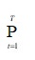B( o_{t}) (2.30)
As in the case of finding P (O | λ), in the proposed method it is convenient to find the logarithm:
log P (O| λ ) = 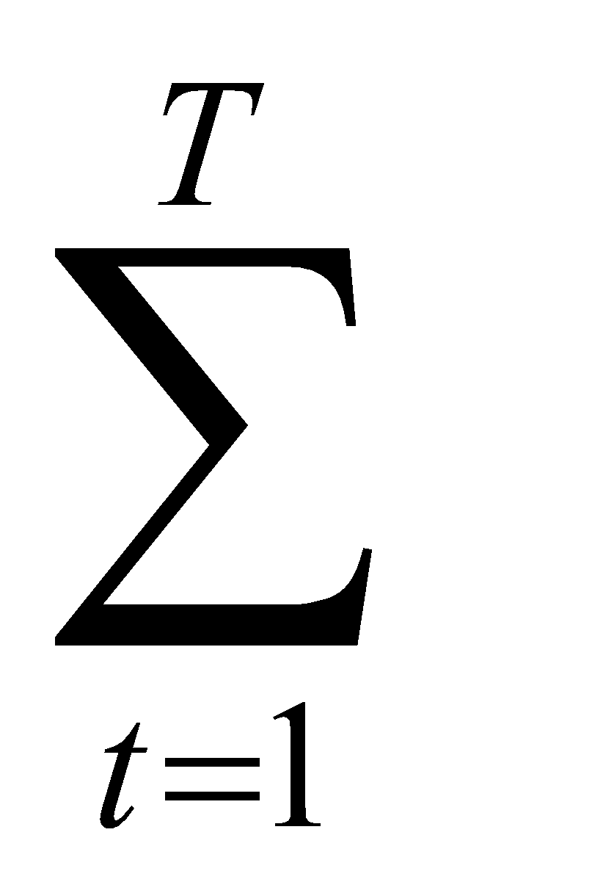logB(o_{t} ) (2.31)
Let us analyze the recognition algorithm of isolated words, built on the proposed method basis. It should be noted that in practice, once a trained system is used to recognize a large number of O sequences, therefore, the steps with calculating Pw and Bw (cm) should be performed in the hotel cycle by w preceding the cycle with calculation log P (O | λ). Moreover, finding the matrix Bw (cm) for each λ^{w} model is the main goal of the training phase in the proposed method, because it is the only one used in recognition. The recognition process can be implemented as a cycle for all examples from a test sample of size X. The algorithm central step is a cycle for all models λ^{w} and an internal cycle for accumulating the sum log P (O | λ) along the length of the sequence O. Thus, the proposed algorithm's complexity is linear with respect to T - the length of the chain O, and the answer is the desired word w *, will be obtained through O (W T) steps. In parallel computing log P (O | λ) the answer will be received through O (T) steps.
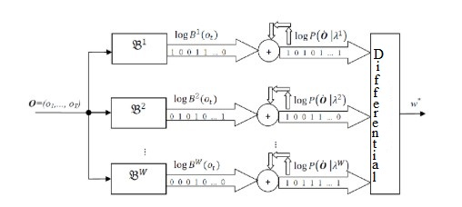
The figure below shows an implementation diagram of the calculation of log P (O | λ) on elementary nodes. Actually, it is needed to just accumulate the value of log P (O | λ) in the accumulating node of the oscillator, choosing each step t from the array Ξw = log B (cm) the probability of generating the desired symbol by the model λ^{w}. In figure 2.8 thin arrows show the connections through which integers are transmitted, and thick arrows show the connections through which flows arrive.
Figure 2.8. Implementation Scheme of the calculation log P (O | λ)

The calculation is performed in parallel for all W models, and thanks to the use of the logarithm, it is sufficient to start the flows carrying log( B o_{t} ) to the oscillators accumulating nodes in order to obtain the result at the end of the o_{t} sequence.
Conclusion
The second section examined in detail the recognition unit's organization. It consists of:
- The theory of discrete Markov chains and its application problems in speech recognition problems are described: approaches to compiling a number of Markov models for language objects (words, syllables, phonemes, etc.) the procedures by which recognition is performed are described;
- A method is proposed for realizing recognition based on the representation of the probability Px , intensity PN (x) , stream x, length N in accordance with the frequency definition of probability;
- A modification of the forward motion algorithm is proposed that eliminates the exponential decrease in the probability Pt (O | λ) with increasing length t of the observed sequence. The modification is based on the transition from a direct probability's representation to its logarithm, which is calculated simplistically and is fully implemented on elementary nodes;
- A new HMM recognition method is proposed, based on the exclusion from consideration of the order in which characters appear in the observed sequence and the use of the logarithmic representation. This made it possible to eliminate multiplication operations and reduce the total number of operations, while maintaining high recognition accuracy.

PART 3

SPEECH RECOGNITION MODELING AND ASSESSMENT OF RESULTS

3.1. Software package description
Modeling and hardware implementation of the associative environment associated with certain difficulties arising due to the large number of associative cells and the relationships between them, as well as the complexity of their structure. Thus, the process of modeling and implementing Automated machine learning for speech recognition should be divided into two stages [72, 73]:
      - Compilation and emulation of a mathematical model of the environment in a high-level language. In this case, real-time implementation is not required, but only the model adequacy is checked. To solve this problem, mathematical packages are best suited, for example, Matlab, Maple, etc., which have an extensive library of mathematical functions and means for visualizing the results;
      - Creation of a functional-logical model of the environment and further synthesis of a device based on it. The end result of this step is a ready-to-use custom chip or Programmable logic device (PLD).
The software models analysis showed expediency. The Matlab package was used at the first stage. It should be noted that for Matlab it is possible to purchase an additional SystemGenerator module that performs automated docking of the described steps: according to the device mathematical model, expressed in the high-level Matlab language, using SystemGenerator, its HDL description is obtained, which can be further used in the synthesis of FPGA projects.
In addition to developing an Automated machine learning model for speech recognition, it is necessary to prepare initial data for organizing its comprehensive testing. These initial data represent a speech base that includes a sufficient number of training and test cases.
Thus, to study the speech recognition's proposed methods in Automated machine learning, a software package was developed that includes the means for building the speech base and all CAPP.blocks. Figure 45 shows the software package structure, in which two subsystems can be distinguished:
- speech base's formation subsystem, which allows to fill and systematize the speech base. Using it, an experimental speech base was formed on which it is possible to train and test the studied CAPP.
- recognition subsystem, including software implementation of the feature extraction unit and recognition unit on the HMM, as well as the Automated machine learning software model, which implements the recognition methods proposed in the work.
To form the speech base, programs were developed that perform normalization, spectrum cleaning, and dividing the set of pronunciation examples into separate files. To clean the spectrum, a simple spectral subtraction procedure is used to suppress microphone noise (any additive noise whose spectrum does not change over time). The original signal is scanned by a short-term window, within which the DFT module is located. The DFT module of the noise signal is subtracted from the obtained spectrum. The resulting Fourier transform is used to perform an Inverse DFT.
The automatic selection of pronunciation examples should correctly take into account the following factors: words can contain short pauses, and during a pause between words short-term extraneous sounds are possible. To solve the separation problem, a program was developed that receives the input discrete signal s [n], in which the recorded pronunciation examples are separated from each other by pauses. The numbers of samples with the start of pause b_{s} and the beginning of the word b_{w} are taken equal to 1. The separation algorithm (Fig. 46) looks through all samples s [n]; as soon as there is a count with a value less than the threshold T_{r} , its number is stored in b_{s} - this is the supposed place to start a pause between words. Further, all samples whose value is less than the threshold T_{r} are skipped. If the number of such samples ( i- b_{s}) is not less than the minimum pause duration G_{s}, then the interval i,b_{s} contains a pause between words; otherwise it is a short pause within the utterance. If the number of samples between b_{s} and b_{w} is not less than the minimum duration of the word G_{w}, then on the interval [b_{w},b_{s} ] there is an example of pronunciation, which must be selected in a separate file; otherwise it is short-term noise, such as a knock or breathing. The algorithm has the following configurable parameters:
- minimum pronunciation time for the word G_{w};
- minimum duration of pauses between words G_{s};
- the volume threshold of sections with a pause between the words T_{r}.
The automatic recognition subsystem includes all CAPP components: a feature extraction unit, a vector quantization unit, training and recognition units.
The developed learning algorithm allows to compose an HMM for each word from the dictionary on the training set, based on the average number of occurrences of the c_{m} symbol among all examples of the same class. Experiments have showed that this is a good initial approximation of the HMM parameters, which does not require further refinement using the Baum-Welch algorithm. Moreover, practice shows that, to ensure acceptable recognition accuracy, matrix B should not contain zero elements. Other words, for any symbol there must be a non-zero probability that it will be generated by the HMM.
In this work, we used left-right HMM with diagonal transition matrices A. For each word from the recognition dictionary W, all examples of its pronunciation N by all the speakers D are viewed. After counting the total number of L^{W} characters found in all N × D examples of the word in question, the appearance proportion of the cm symbol from LW is found. It is taken equal to the probability b^{i}_{w}(c_{m}) of the emission of the symbol с_{m} in each of the I states. After filling matrix B in this way, it must be balanced, eliminating zero values. This is achieved by distributing among the zero elements a part of the total probability of non-zero elements in equal proportions.
It should be noted that the codebook is made only once, immediately after updating the speech database. Further, if the recognized dictionary remains unchanged, re-clustering, as well as training, is not required.
To conduct research in the recognition subsystem, the following were implemented:
- original forward algorithm. To solve the problem of exponential decrease P (O | λ), the method of introducing coefficients was used;
- modification of the forward algorithm. In this case, two options were developed: the first, where all calculations are performed without using an oscillatory environment, and the second, which is a software model of Automated machine learning;
- proposed recognition algorithm that omits information about the order of sounds in a word. For it, there are also two options: without using an oscillatory environment and completely on a software model of the environment.
In software models of the oscillatory medium, flows are represented using Boolean vectors. To generate the initial flows, a binomial distribution of the random variable X = 0.1 is used, where the occurrence probability of the event is equal to the stream intensity, and the number of tests is the length of the spike sequence. To do this, Matlab has a corresponding built-in function.

3.2. Formation of an experimental speech base
In recognition systems developing, experimental material plays a very important role, on which the proposed ideas are tested and investigated. In the field of speech recognition, this material is called the speech corpus or the speech base. Examples of such cases for the English language are the TIMIT and ATIS bases [29].
Although the corpus of oral speech was first created for phonetic studies of the language, a wide need for them arose largely due to developments in the automatic speech recognition field. Unfortunately, there are no universal speech bases that are suitable for any task in the speech recognition field or phonetic research. The structure and composition of the speech corpus is determined by the tasks that are set for the recognition system using this corpus. Systems with automatic speaker verification and speaker-independent recognition systems can serve as an example of diametrically opposite CAPPs for their intended purpose [35]. The first ones imply tight binding of specific speakers to the acoustic parameters of speech; therefore, the speech corpus for such a system usually contains multiple pronunciations of phrases by a small number of target speakers (no more than 100). For systems of the second type, cases containing a single pronunciation of phrases and texts by a large number of speakers are better suited [29, 34]. In addition to the composition of the announcers, the circle of tasks being solved by CAPP determines the form and speech object. In the speech enclosure for voice control systems, it is advisable to collect many examples of pronunciation declared for recognition of commands. In cases designed for continuous speech recognition systems, the representativeness of language sounds should be as high as possible, therefore, as a rule, they contain texts of various nature, for example, read excerpts from fiction. Considering that the creation of a speech corps requires significant financial and labor costs, a thorough preliminary study of all related issues is required.
As indicated in [34], when creating a speech corpus, four groups of issues must be solved: technical, substantive, structural, and instrumental (performing). Technical issues are related to the choice of software and hardware for recording voice material, as well as the organization of the necessary recording conditions, for example, the exclusion of background noise. Substantive questions concern the composition of the speech base [29]:
1. The choice of speakers (number, gender, age, dialect differences, etc.);
2. Selection of textual material (specialized / representative, type of speech patterns (words, individual sentences, texts, spontaneous speech patterns), phonetically balanced / unbalanced, type of balancing, statistical representativeness of sound units, etc.);
3. Distribution of textual material among speakers, including the number of approaches for each speaker;
4. Distribution of speech material into the training and test parts;
5. The choice of types of information associated with each sound file (spelling, phoneme recording / phonetic transcription of real pronunciation, acoustic-phonetic marking of the sound signal, other types of annotations and comments).
6. Structural issues determine how to organize the information contained in the body (the structure of directories and files, the creation of protocols, etc.).
Instrumental issues include issues that arise in connection with the automation and standardization of the various stages of creating a speech corpus. Tools should be provided to facilitate the transcription and structuring of recorded material, which, as a rule, cannot be fully automated. For this, special programs are created that work by the prompt-method [34], which allows you to create sound files corresponding to individual objects of the speech corpus directly during recording.
As noted above, the structure and composition of the speech base will determine the range of tasks to be solved by the developed speech recognition system. In this work, when developing CAPP, the task was to study the proposed methods of speech recognition and their implementation in Automated machine learning. This study can be carried out to solve the problem of recognition of voice commands. With this specialization of the developed software package, two goals are achieved. Firstly, the voice command recognition device is a central component of the voice control system, the relevance of the development which is indicated in the introduction of this work. Secondly, expanding the task to recognition of continuous and spontaneous speech would lead to an unjustified complication of the software complex caused by the need to integrate HMM with linguistic and other language models. Also, specialization in the recognition of voice commands allowed to omit the procedure for marking and transcribing speech when creating a database.
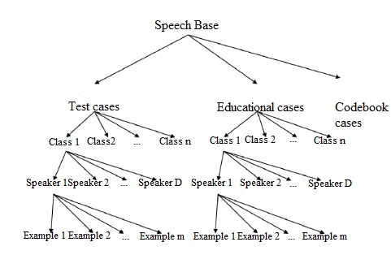
To conduct research, as part of the master's work, an own speech base was compiled. This was necessary for the following reasons. Firstly, due to the specifics of the developed CAPP and the tasks that it solves, it is impossible to find a base that is ideally suitable in structure and composition; the most common are cases with high variability of speech sounds, which would be suitable for training and testing spontaneous speech recognition systems. Secondly, free cases simply do not exist. Finally, to illustrate and eliminate possible linguistic difficulties, the corpus of a particular language would be most preferable.

Figure 3.1. Structure of the experimental speech base

The structure of the compiled database is shown in Figure 3.1. Each class in the database is one word from the recognition dictionary.
The dictionary was composed of the most common 11 words of the language, while prepositions, conjunctions, particles were omitted to make it balanced and avoid repetition. An instance of a class is the pronunciation of a word. It should be borne in mind that each word can be spoken by several speakers. The created speech base has the following parameters:
- the dictionary W has cardinality (number of classes) Ξ = W = 100;
- the number of speakers D = 1;
- training instances number of one class n = 20;
- test instances number of one class m = 20;
- total number of training examples N = Ξ _{n} = 2000;
- the total number of test cases in the test set X is equal to M = Ξ n = 2000;
- audio data storage format: uncompressed sound in Pulse Code Modulation (PCM) stored in a wav file.
The composition of the created base meets the tasks assigned to the CAPP. First, the number of classes corresponds to the possible number and composition of commands for a real voice control system, including numerals (“one”, “two”, “first”, etc.), for example, for a set of coordinates, and direction indicators (“left” , “Forward”, etc.). Secondly, an important feature of the compiled speech base is that the sets of training and test cases do not intersect, which significantly increases the reliability of the results of experimental verification of CAPP.
The process of building the base was automated using the developed software tools for pre-processing and splitting a pack of pronunciation examples into separate files. To “glue” the individual steps, we used the scripting language of the command shell bash of the Linux operating system. When adding examples of the next class, the following sequence of actions was performed:
1. Record of pronunciation by the announcer of a chain Z of length K of copies of one class;
2. Normalization of Z and obtaining the chain Z ”;
3. Spectral purification of Z and obtaining Z ”;
4. After cleaning, the set of spoken word examples is divided into separate sections containing only the spoken word example. Each section is placed in a separate file: the Z ”chain is cut into separate copies of z_{k} (each is placed in a separate file), k = 1, ..., K.
5. Normalization of z_{k} and obtaining z_{k}, for k = 1, ..., K.
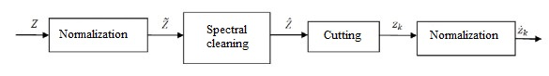
Figure 3.2. The process of adding one class to a speech base

In addition to the training and testing of CAPP, the created speech base was used to form a dictionary of vector quantization codewords.

3.3. Word Recognition and Evaluation
The compiled speech base of Russian words was used to test the developed system. The experiment included the following steps:
1. The formation of HMM for each class - the stage of training;
2. recognition on the test sample by the selected recognition method.
Using the apparatus of hidden Markov models involves the selection of a large number of recognition parameters: the number of HMM states, the initial values ​​of the matrices A and B, type HMM (left-right, fully connected, etc.) and many others. Unfortunately, there is no formalized procedure for selecting these parameters, which could be used in the development of recognition systems; selection of parameters is carried out experimentally and based on the experience of the developer. In my work, the following parameters were selected that are identical for all word models:
- the number of states I is seven;
- model type - left-right, with a diagonal transition matrix: a_{ij} = 0.5, for i = j and j = i +1, i, j = 1,2, ..., I;
- the bit depth of vector quantization k is 8, so that the number of code words M = 256.
As described in Section 3.2, the entire contents of the database were divided into test and training samples in half. The HMM obtained during the training process were used for recognition by all the methods considered in the work. Let us consider the operation of the recognition subsystem using the example of processing the pronunciation of the word «день», with which an experimental verification of the recognition operation in Automated machine learning was performed (Figure 3.3):
1. The selection of features for pronunciation - a sequence of quantized MFCC coefficients. This procedure is performed in two stages: finding a continuous 12-dimensional MFCC vector, then quantizing it, which returns the 8-bit index of the closest word from the VQ dictionary. Each short-time pronunciation window lasting 32 ms is subjected to such processing. Thus, the image shows a sequence of 28 8-bit integers - the observed sequence for the HMM;
2. Setting “points” for each of the λ^{w} models (for example, the probability logarithm to generate the observed sequence without taking into account the order of sounds log P (O | λ^{w}), as shown in Figure 3.3. Each block for calculating “points” stores the HMM of the modeled word ;

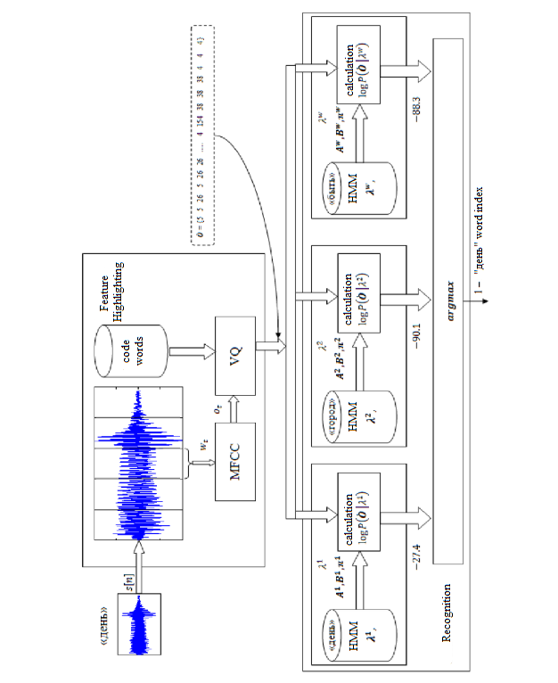

Figure 3.3. Setting “points” for each of the λ W models

3. The choice of the model λ ^{w}, which scored the maximum number of "points". At the output of the recognition unit, the index of the recognized word is taken from the dictionary (the index of the “winning” HMM). The recognition result was evaluated using traditional metric classification tasks: Precision, Recall, and F1 metric. Let w * (x) be the class predicted by the classifier for pronouncing x X (where X is the set of test cases), and y (x) be the true class of x, so that w *: X → W and y: X → W. To evaluate the classification results, a confusion matrix K = k_{ij} is constructed for i, j = 1, ..., Ξ, in which each element represents the number of predictions that x belongs to class i, while its true class is j:
k_{ij} = 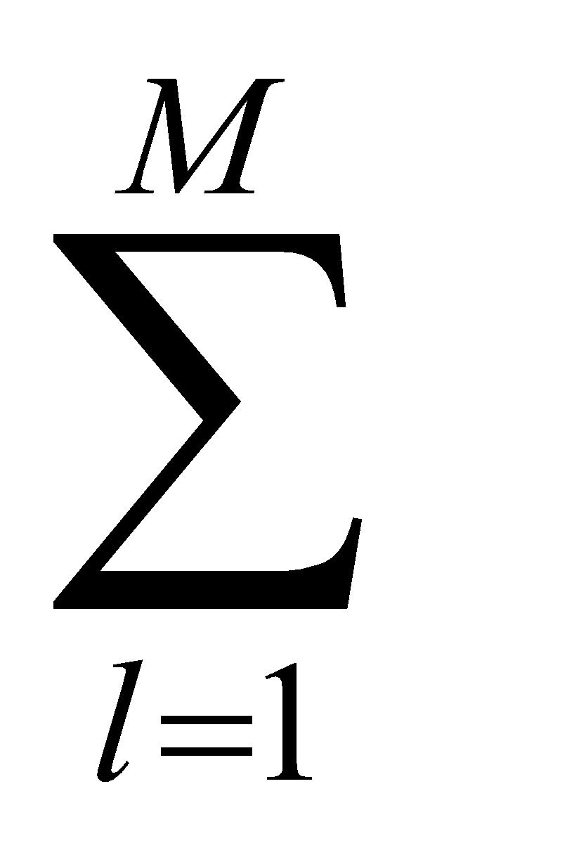( (w*( x_{l}) = i ) ( (y( x_{l}) = j ) (3.1)

The indicator function is used in formula (3.1)
e = 1 if e is true
e = 0 if e is false
Thus, the diagonal elements of the error matrix contain the number of correct predictions for each class, while the remaining elements contain the number of erroneous predictions. It is convenient to normalize the error matrix by the number of test cases for each class, so k_{ij} would be the conditional probability of predicting the class w * x_{l} = i, provided that the true class x is y x = j:
k_{ij} = P(w* (x) = i| y (x )= j) = k_{ij} / m (3.2)

The diagonal values of the normalized error matrix contain the values of the completeness metric R_{i} for each class i. The completeness metric R_{i} is the probability of a correct prediction, provided that the true class x is i:
R_{i} = P(w* (x) = i| y (x )= j) = k_{ii} (3.3)

Another metric for evaluating classifier performance is P_{i} accuracy for class i. The accuracy of P_{i} is the probability that the true class x is i, provided that the class w * (x) = i was predicted:
P_{i} = k_{ii} / 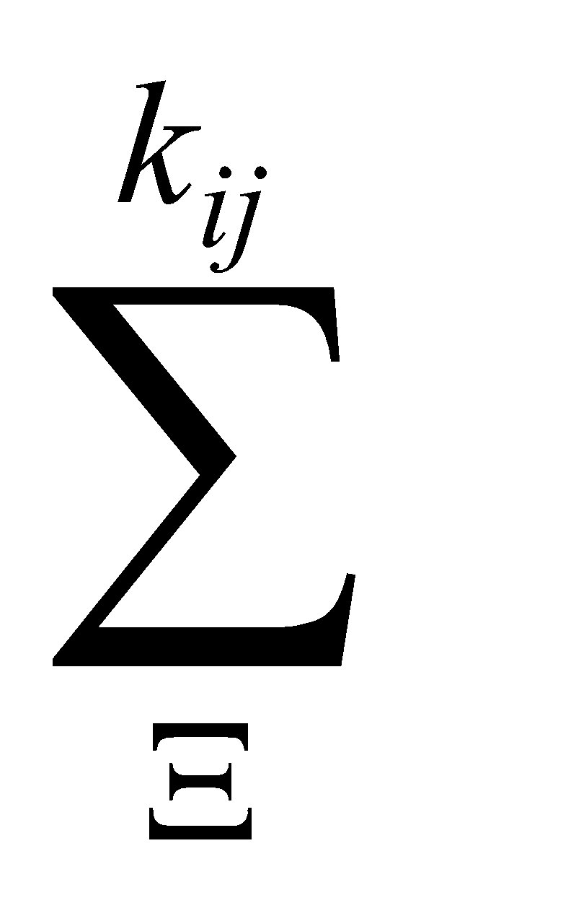 k_{ij} (3.4)

Finally, F₁ (i), the metric for each class, is a combination of accuracy and completeness metrics that can be interpreted as their weighted average:

F₁( i ) = 2∙ (Pi∙Ri / Pi +Ri ) (3.5)

Taking into account the good balance of the set of test cases (the same number of examples for each class), the metrics described above provide an exhaustive assessment of the performance of the classifier. For each recognition method implemented in software and in the Automated machine learning software model, the metrics described above and their average values in the Table 3.1. were calculated.
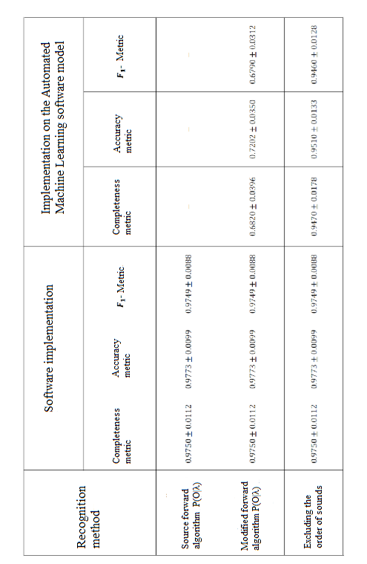
Table 3.1.
Metrics and their average values calculation
It can be seen that the recognition methods proposed in the work showed the same result as the traditional forward-stroke algorithm, having less computational complexity compared to the forward-stroke algorithm (in this case, the ideal classifier gives Ri = Pi = F1 (i) = 1 for i = 1 , ..., Ξ). Interestingly, in the software model of the oscillatory environment, the proposed method demonstrated the best performance without taking into account the order of sounds. This is due to its computational simplicity: the fewer operations are performed on threads, the less distortion is introduced into the intensities that they carry. Taking into account the results of a software experiment, further modeling and hardware implementation focused on this particular method. In addition to the final accuracy value, the following accuracy dependences were also of interest:
1. on the number of classes y = Q (W) (Figure 3.4);
2. on the stream length y = Q (W) (Figure 3.5).
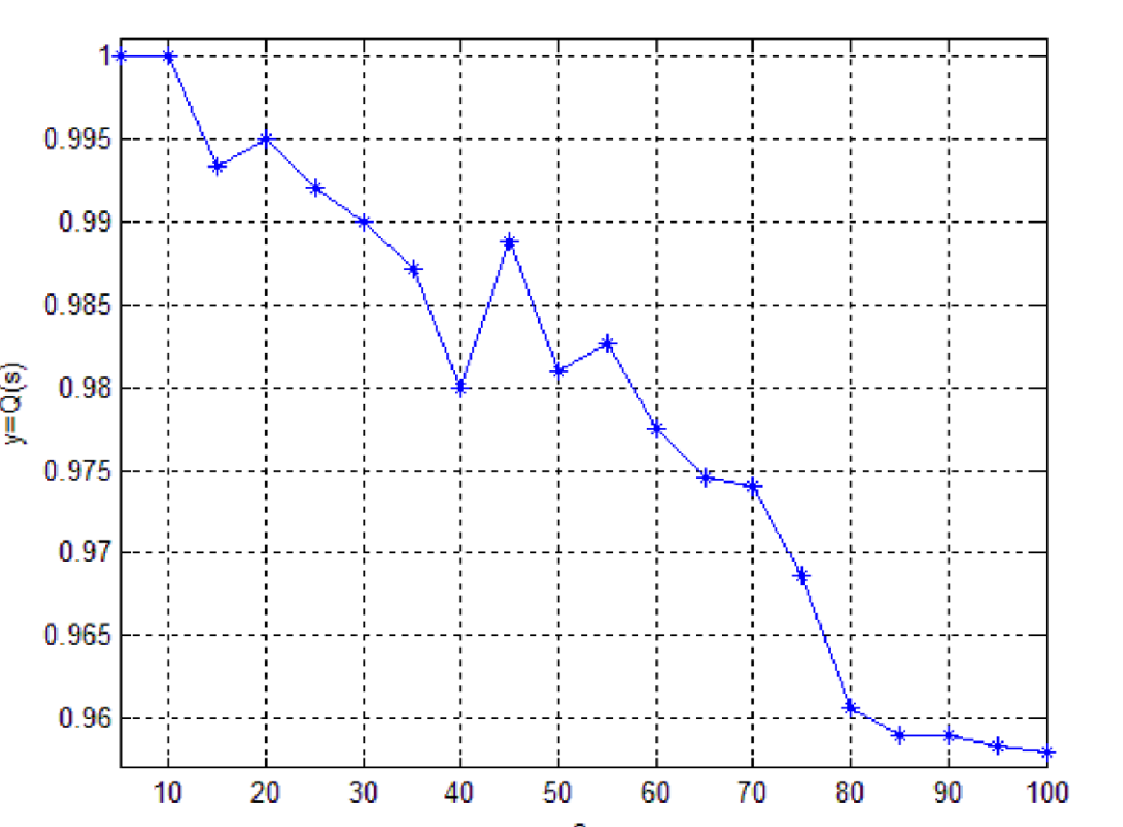
Figure 3.4. Dependence of recognition accuracy on the number of classes
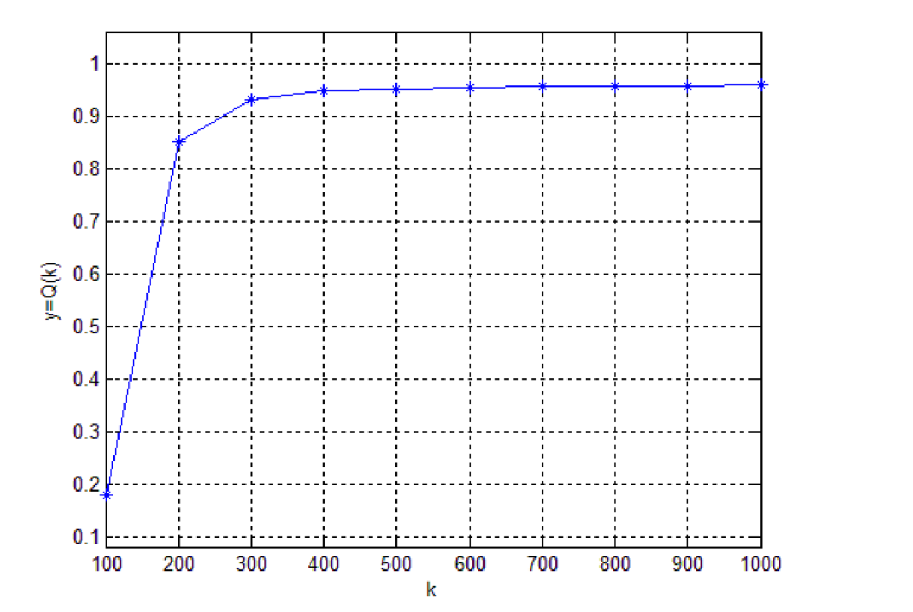
Figure 3.5. Dependence of recognition accuracy on stream length

As can be seen from the graph in Figure 3.4, although the recognition accuracy decreases with increasing dictionary size, it remains at the level of (0.9510 ± 0.0133) for a dictionary of 100 words. Usually, with a further increase in the recognition dictionary, accuracy only decreases. However, it should be noted that a dictionary of 100 words is sufficient for many voice recognition systems, so using the method without taking into account the sounds on the Automated machine learning is acceptable in real applications. Figure 3.5 shows the dependence of the recognition accuracy on the stream length y = Q (W) for the method without taking into account the sound sequence on the Automated machine learning.
From figure 3.5 it can be judged that starting from a chain length of 500 spikes, the accuracy reaches its limit value, so that a further increase in the length of the sequence will not lead to improved results.

3.4. Hardware implementation of the recognition method without taking into account the order of sounds
For hardware implementation, the proposed recognition method is best suited without taking into account the order of sounds, because:
- its computational complexity linearly depends on the length of the observed sequence T;
- due to the fact that only one vector B (om) is stored, the memory consumption is the smallest in comparison with all the considered approaches.
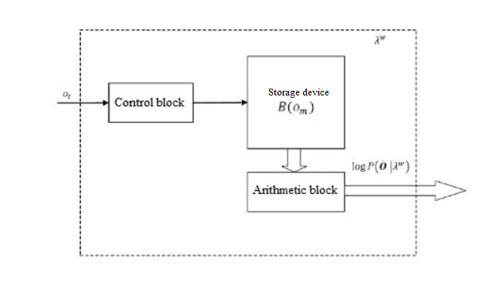
An analysis of information processes in the developed recognition method without taking into account the order of sounds in the oscillatory environment showed that for each HMM λ^{w} it is necessary to compile a probability calculation module P (O | λ). All λ^{w} modules work in parallel; for the same number of clock cycles, they give the result to the differential node, which selects the stream with the highest intensity (Figure 3.6). An encoder is used to obtain the maximum argument.
Figure 3.6 Recognition block structure

Three blocks can be distinguished in the structure of the λ^{W} module (Figure 3.7):
- a drive of size MxK for storing spike streams of length K, representing the probabilities B (o_{m}) of observing the symbol o_{m}, m = 1, ..., M;
- an arithmetic unit with memory, performing the accumulation of a stream of spikes that displays the desired probability P (O | λ^{w});
- a control unit that controls the supply of data from the drive to the arithmetic unit.
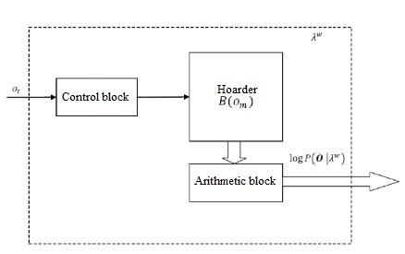

Figure 3.7 The structure of the module that performs the calculation log P (O | λ^{w})

To implement the device in a microcircuit (user-programmable or custom), it is necessary to describe it either schematically or in the hardware description language (HDL). The latter method has become, actually, the standard in the field of automation of designing digital systems [34]. The most commonly used languages ​​are VHDL and Verilog. Both languages ​​are standardized and have support in modern CAD FPGAs. They allow you to reflect three aspects inherent in any digital circuit: functional, temporal and structural [34]. Based on the HDL description of the device, simulation is carried out, and then the configuration file for FPGA programming is automatically synthesized. The major strengths of VHDL and Verilog are their standardization and code portability. This means that it is enough to describe the device once, abstracting from the element base on which it is planned to be implemented, so that later it will be possible to implement it in various microcircuits.
In this case, the description is compiled at the Register Transfer Level (RTL), and the HDL synthesizer built into the CAD system, using technological libraries and user parameters, compiles a circuit at the gate level using the RTL description (netlist) [34]. For compiling RTL descriptions, HDL offers a variety of coding styles:
- a behavioral description when an algorithm implemented in a device is disclosed;
- a structural description, when composite components are assembled from simple elements described at the behavioral level - an ascent from the lowest level of the hierarchy to the highest.
The whole process of designing a digital device using HDL can be divided into the following steps [34]:
1. design specifications for the design;
2. creating a description of the device in the selected HDL language;
3. simulation of an HDL device description;
4. synthesis according to the HDL description of the digital circuit device at the gate level;
5. packing (fitting) of the valve description into the selected microcircuit;
6. for FPGAs: chip programming.
In this work, the entire hardware implementation was performed in the VHDL language, and modeling was performed using Altera's Quartus II 13.1 Web Edition CAD software. Since VHDL and Verilog are equivalent in their capabilities and are equally fully supported in modern CAD systems, VHDL was used as a means of describing the equipment.
Based on the VHDL hardware implementation of the recognition unit in Quartus II 13.1 Web Edition by Altera and ISE 14.7 Web Pack, circuits at the gate level were synthesized, which were further packaged in FPGAs of these companies.
Consider the hardware implementation of the λ^{w} module. To implement the λ^{w} module, corresponding to the previously considered program model of the recognizer on Automated machine learning, it is necessary to provide storage of 256 words (chains of spikes) of 256 bits, which means. Synthesize an 8KB drive. VHDL tools allow you to describe random access memory of virtually any size and complexity, however, when packaging an implementation of one λ^{w} module in an FPGA, the hardware costs will be so great that placing several modules, as well as other components of the recognition unit in one chip, will become simply impossible. To study the growth of hardware costs of module implementation in FPGAs, a behavioral description was compiled based on the example of synchronous memory implementation in [34]. Figure 55 shows the dependence of the number of logical elements (LE) and Altera FPGA registers on the length of the spike chain at a constant value of the address bus bit (determined by the volume of the vector quantization codebook dictionary) equal to 8. Considering that for the proposed voice recognition system, the λ^{w} modules will require 100, such a “direct” implementation of a module on VHDL is inefficient.
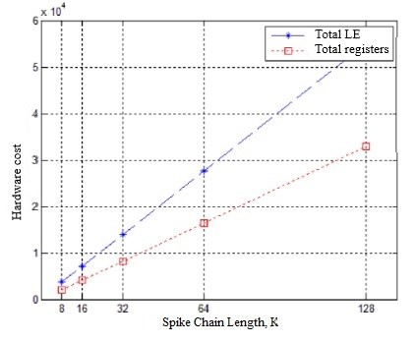

Figure 3.8. Dependence of hardware costs for the behavioral implementation of the λ^{w} module on the stream length
This problem does not arise for the first time when developing a hardware implementation of Automated machine learning. In [39], a method for using the internal PLD memory is described, which allows overcoming the shortage of microcircuit resources that occurs when describing a drive. This technique was used to implement the λ^{w} module. In accordance with the structural diagram in Figure 3.7, as well as the need to use the internal PLD memory, the drive for storing D (o_{m}) spike sequences is allocated in a separate block. This block is implemented using the megafunction LPM_RAM_IO, the symbol of which is shown in Figure 3.9. The main parameters of this block are the address bus width LPM_WIDTHAD, the data bus width LPM_WIDTH, and the name of the memory initialization file LPM_FILE. Using the latter, you can fill the drive with initial values. Compiling a circuit including one LPM_RAM_IO drive (Figure 3.9) cost only 2 logic elements, but 65536 bits were used up in the internal memory.
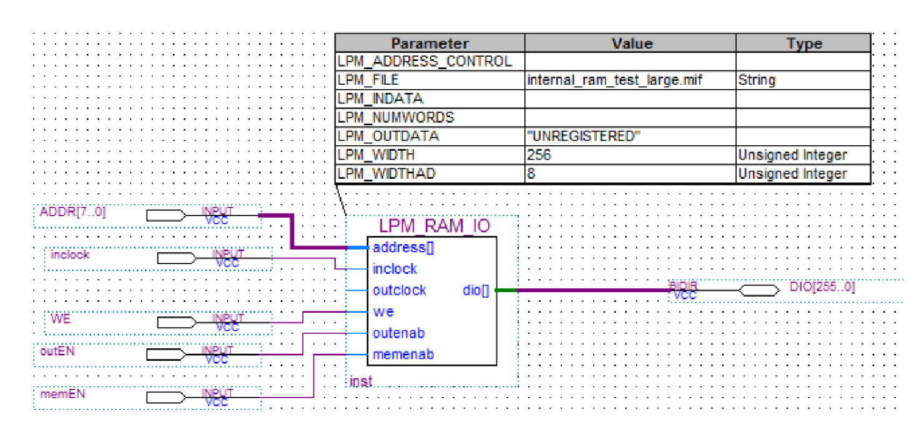
Figure 3.9. Schematic representation of the megafunction LPM_RAM_IO, which allows you to use the internal memory of the PLD

In addition to the drive, in the λ^{w} module there is an arithmetic unit with memory, consisting of nodes "adder". Its implementation on VHDL is given in the appendix, and Figure 3.10 shows the synthesized symbol 13 in Quartus II. The resulting component can be parameterized along the length of the spike chain (parameter spikes_flow_length). Its interface includes the following inputs and outputs: CLK - sync input, DI - input data bus, serial_out - output for sequential read data with a shift, SRD - set the sequential read mode with a shift, CNT - set the mode of logical summation of data on DI with the contents of the register, RST - reset. All changes in the state of the developed component — addition with storage, reset, reading with shift — occur only along the edge of the CLK clock signal. The timing diagram of the component is shown in Figure 3.11. It shows the addition mode with saving, and then sequentially reading the chain of spikes over 4 measures. After this, a reset using RST is demonstrated.
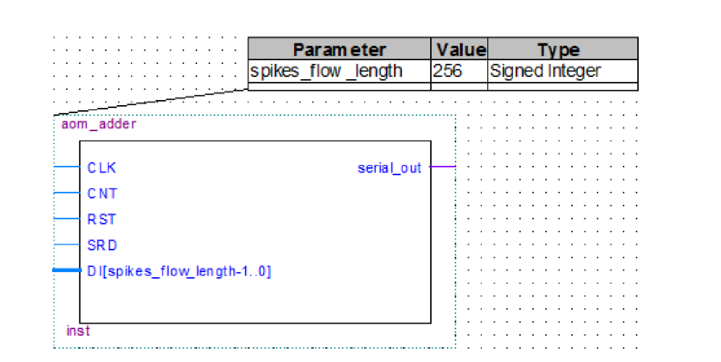
Figure 3.10. Schematic representation of the arithmetic block of the λ^{w} module

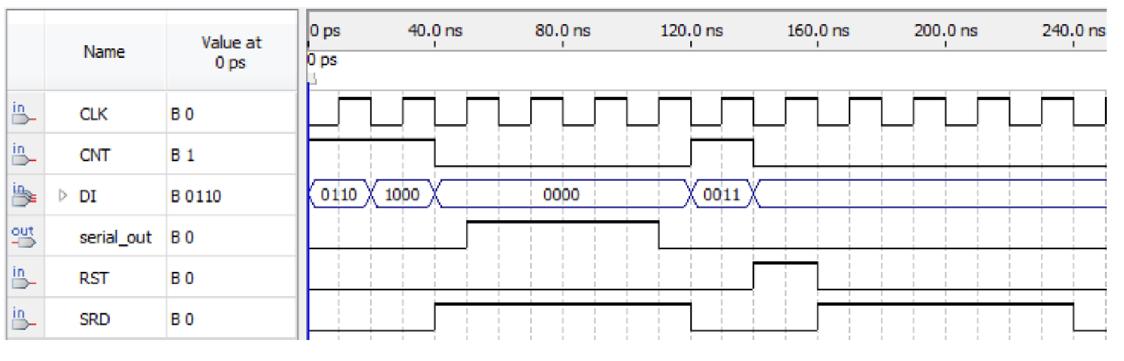
Figure 3.11. Timing diagram of work of the arithmetic block module λw

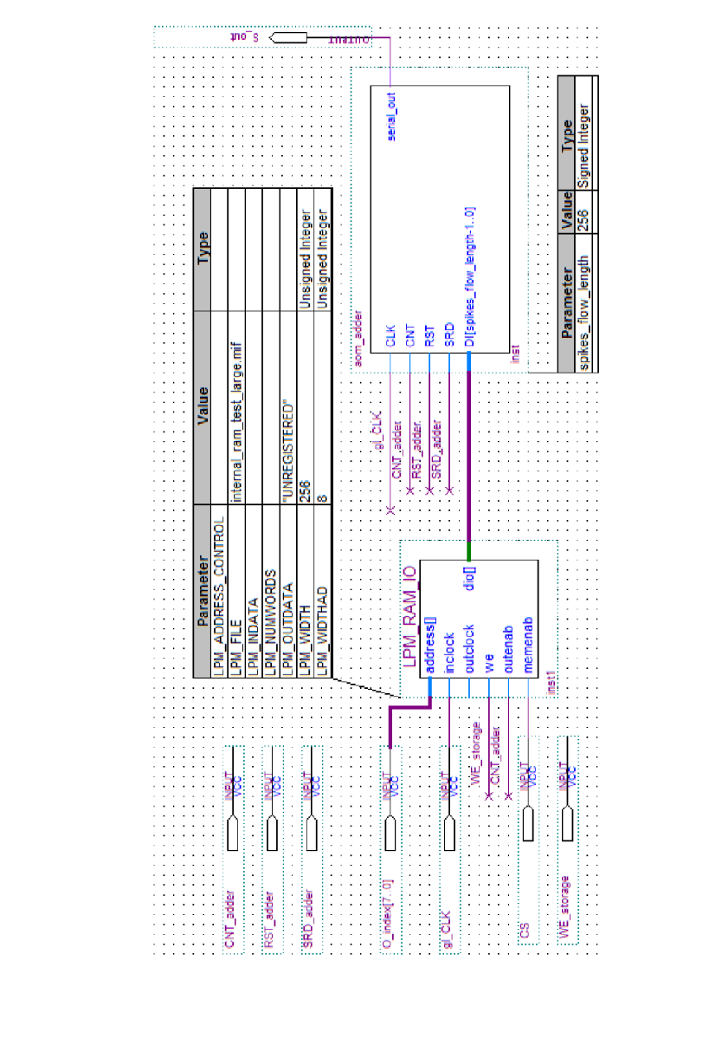
The λ^{w} module is described by a functional logic circuit that includes the components considered above that simulate a drive and an arithmetic unit (Figure 3.12). The hardware costs after compilation amounted to 258 logical elements, 257 PLD registers and 65536 bits of internal memory. At the same time, in order to save on input contacts, a memory initialization file was used to fill the drive with spike streams that model the vector B (om).

Fig. 3.12. The λ^{w} module functional logic circuit

An analysis of the intensities of the spike flows emerging from the λ^{w} modules is performed using the "Differential" node. To describe the differential on VHDL, it is convenient to distinguish two parallel processes in its behavior that form the output streams O1 and O2. At the same time, a shift register modeling a closed oscillator of the corresponding output must be associated with each process.

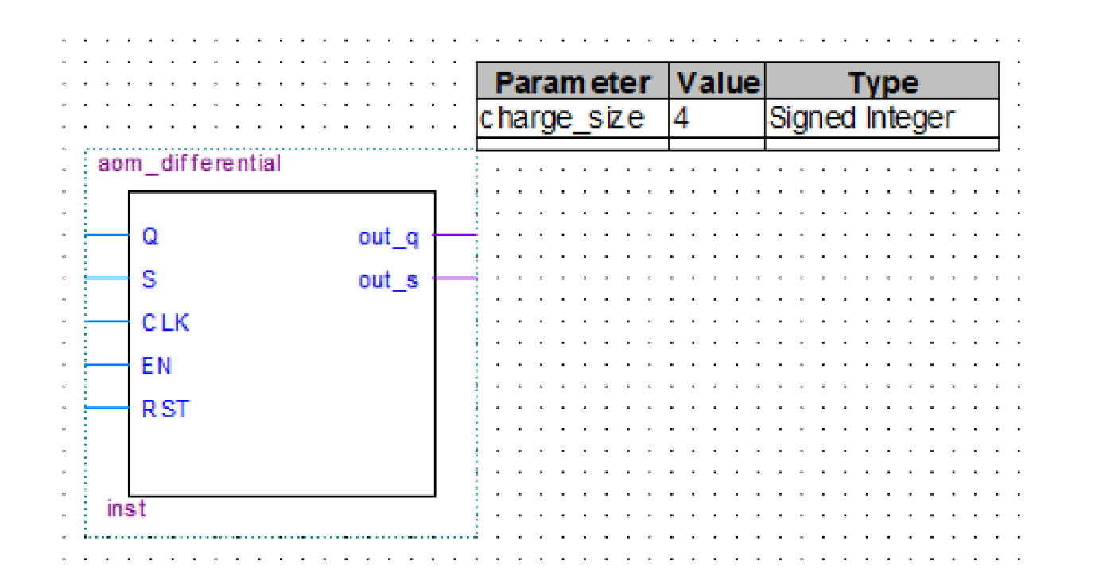

Figure 3.13. Schematic representation of the hardware implementation of the differential

Figure 3.13 shows a schematic symbol of the developed hardware implementation of the differential processing two streams of spikes. The corresponding VHDL description is in the application. The inputs Q and S correspond to the information inputs of the differential, to which spike streams are fed. A new output value is received on the front of the CLK. At the same time, in order to change the differential state, it must be selected by setting the EN input to a high level. By analyzing the input flows, the differential goes into a stationary state when one of its closed oscillators saturates and the other completely stops (which means its intensity becomes zero). In order to reuse the differential, a synchronous RST input was provided, resetting the oscillator charges to zero. Finally, in the developed VHDL-description, the differential is parameterized by the capacitance of closed oscillators (the charge_size parameter, equal to 4 in Figure 3.13).
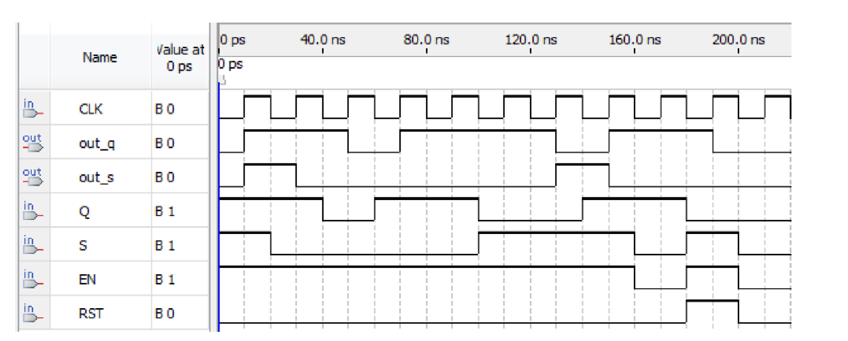

Figure 3.14. Timing diagram of the hardware implementation of the Differential node

Figure 3.15. shows a recognition unit circuit including two λ^{w} modules, which means W = 2. According to the results of the synthesis, this circuit took 526 logical elements, 524 registers and 131072 bits of internal memory.
Thus, to work with the developed hardware implementation of the recognition unit, it is necessary to provide external devices that train the system, download the chains of spike streams obtained during training into the λ^{w} modules of the recognition unit, and control its operation modes.
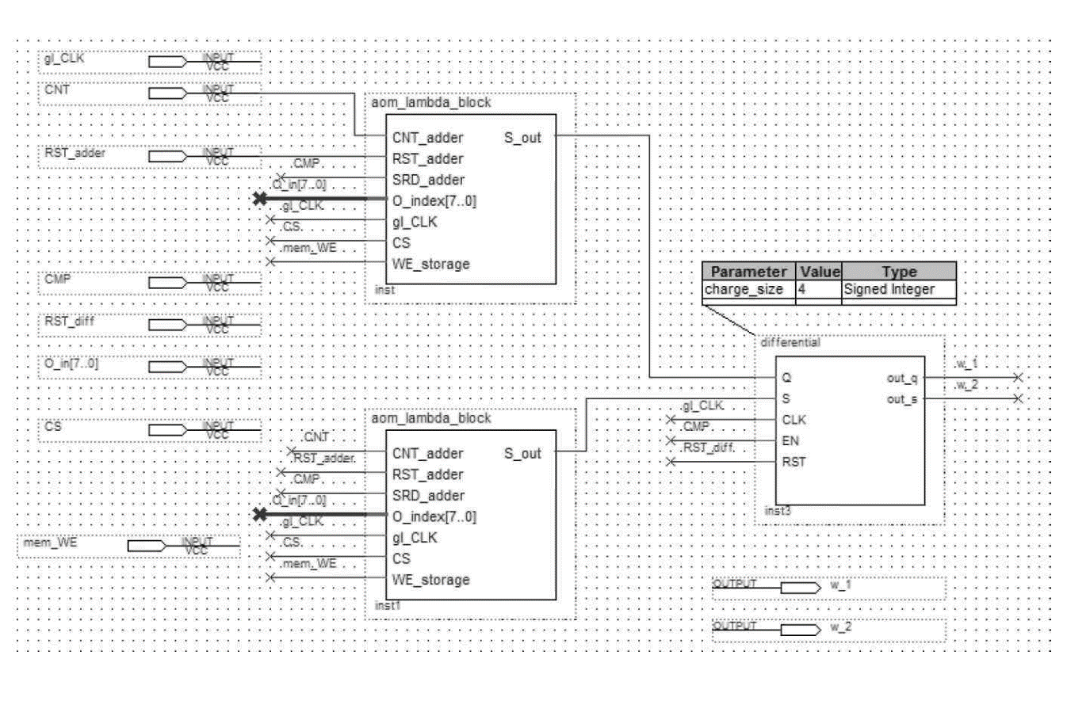
Figure 3.15. Recognition block diagram

Findings

The third section is devoted to the description of the software package and experimental verification of the proposed methods of speech recognition in an associative oscillatory environment. In him:
1. The developed software package is considered, which includes tools for the formation of an experimental speech base, as well as training and testing of CAPP. The algorithms for compiling the HMM and the operation of the software model of recognition methods on Automated machine learning are analyzed;
2. Describes the goals and objectives that arise when compiling the speech base, as well as its main characteristics. In accordance with the purpose of the work, with the help of the developed software package, our own experimental speech base was formed, the structure and composition of which were examined in detail;
3. An experimental verification of the proposed methods of speech recognition in Automated machine learning is described. The dependence of recognition accuracy on the number of test cases and recognition classes on the length of a spike sequence are investigated.
4. The structure of the recognition block by the method without taking into account the order of sounds and the probability calculation module log P (O | λ w) for HMM λ^{w} has been developed.
5. The VHDL description and the timing diagram of the hardware implementation of the "Differential" and "Adder" are given. On the created components, a circuit implementation of the recognition unit is developed.
6. The synthesis of the hardware implementation of the recognition unit is described; Based on the synthesis results, FPGAs from Altera and Xilinx were selected for packaging.

CONCLUSION
The master's work partially solved the scientific and technical problem of research and development of new methods and means of speech recognition in voice interfaces.
The main results of the work are as follows:
1. The analysis of the problem of presentation and speech recognition is carried out, the main components of automatic speech recognition systems are identified.
2. The methods of speech recognition are considered and the apparatus of hidden Markov models is selected.
3. Implementing the forward motion algorithm's method in an associative oscillatory environment has been developed, based on the representation of probability using the intensity of the spike flux. An implementation on the nodes of an associative oscillatory environment is proposed.
4. A modification of the forward stroke algorithm has been developed, in which the calculation of the logarithm of the forward stroke probability is simplified. An implementation on the nodes of an associative oscillatory environment is proposed.
5. A speech recognition method has been developed that does not take into account the sequence of speech sounds. An implementation on the nodes of an associative oscillatory environment is proposed.
6. A software package has been developed that allows to create speech databases and includes software models of the proposed implementations of speech recognition in an oscillatory environment.
7. Formed speech database of words, which was used for training and testing the developed recognition system.
8. On the created speech base, the proposed recognition implementations in an oscillatory medium were investigated. The developed recognition methods were evaluated, a comparison was made with the traditional approach to recognition, and the dependence of accuracy on various parameters was obtained: the selected length of the spike sequence, the number of recognized different words (classes).
9. A hardware implementation of the speech recognition unit has been developed in the associative oscillatory environment on the FPGA using CAD software QUARTUS II 13.1 Web Edition and ISE 14.7 Web Pack.

REFERENCES
1. C. Englund, Speech recognition in the JAS 39 Gripen aircraft – adaptation to speech at different G-loads. Master degree thesis / Royal Institute of Technology, Stockholm, 2004.
2. A. Schmitt, D. Speech recognition for mobile devices/ A. Schmitt, D. Zaykovskiy, W. Minker, // International Journal of Speech Technology, Springer, 2008. Vol. 11, Pp. 63-72.
3. M. Pinola, Speech recognition through the decades: how we ended up with Siri, [Электронный ресурс] // PCWorld, 2011. URL: http://www.techhive.com/article/243060/speech_recognition_through_the_d ecades_how_we_ended_up_with_siri.html?page=0.
4. B. Johnson, How Siri works, [Электронный ресурс] // How Stuff Works. URL: http://electronics.howstuffworks.com/gadgets/high-techgadgets/siri2.htm.
5. Rabiner L Fundamentals of speech recognition /Rabiner L., Juang B.-H. //– Prentice Hall. – 1993, 507 p.
6. A. Ronzhin Russian Voice Interface / A. Ronzhin, A. Karpov// Pattern Recognition and Image Analysis, 2007. Vol. 17, No. 2, pp. 321–336.
7. M. Mazo Wheelchair for Physically Disabled People with Voice, Ultrasonic and Infrared Sensor Control / M. Mazo, F. J. Rodriguez, J. L. Lazaro, J. Urena, J. C. Garcia, E. Santiso, P. Revenga, J. J. Garcia// Autonomous Robots, 1995. Vol. 2. – pp. 203-224.
8. V. V. Ngoc Real-time Hardware Feature Extraction with Embedded Signal Enhancement for Automatic Speech Recognition/V. V. Ngoc, J. Whittington, J. Devlin, // Speech Technologies, Intech, 2011. – Pp. 29-54.
9. M. Bahoura Hardware implementation of MFCC feature extraction for respiratory sounds analysis/ M. Bahoura, H. Ezzaidi // 8th Workshop on Systems, Signal Processing and their Applications, 2013. – Pp. 226-229.
10. Mosleh M.,FPGA implementation of a linear systolic array for speech recognition based on HMM / Mosleh M., Setayeshi S., Mehdi Lotfinejad M., Mirshekari A., // The 2nd International Conference on Computer and Automation Engineering (ICCAE), 2010. Vol. 3, – pp. 75-78.
11. Fahmy S.A.Hardware Acceleration of Hidden Markov Model Decoding for Person Detection / Fahmy S.A., Cheung P.Y.K., Luk W., // Design, Automation and Test in Europe, 2005. Vol. 3. – Pp. 8-13.
12. Veitch R Fischaber S., FPGA Implementation of a Pipelined Gaussian Calculation for HMM-Based Large Vocabulary Speech Recognition / Veitch R., Aubert L.-M., // International Journal of Reconfigurable Computing, 2011 Vol. 2011.
13. Stephen J. Implementing a Hidden Markov Model Speech Recognition System in Programmable Logic / Stephen J. Melnikoff, Steven F. Quigley, Martin J. Russell, // 11-th International Conference on Field Programmable Logic and Applications, Lecture Notes in Computer Science. Vol. 2147. – SpringerVerlag, 2001. – Pp. 81-90.
14. J.J. Rodríguez-Andina A FPGA-based Viterbi algorithm implementation for speech recognition systems / J.J. Rodríguez-Andina, R.D.R. Fagundes, D.B. Junior, // Acoustics, Speech, and Signal Processing, 2001. Proceedings. (ICASSP '01). 2001 IEEE International Conference on. Vol. 2. – Pp. 1217-1220.
15. Haitao Zhou Design and Implementation of Speech Recognition System Based on Field Programmable Gate Array/ Haitao Zhou, Xiaojun Han//. Modern Applied Science, vol.3, no. 8, 2009. – pp. 105-111.
16. G. Tamulevicius Hardware Accelerated FPGA Implementation of Lithuanian Isolated Word Recognition System/G. Tamulevicius, V. Arminas, E. Ivanovas, D. Navakauskas, // Electronics & Electrical Engineering, no. 3 (99), 2010. – Pp. 57-62.
17. Sujuan Ke A HMM Speech Recognition System Based on FPGA/Sujuan Ke, Yibin Hou, Zhangqin Huang, Hui Li // Image and Signal Processing, 2008. CISP '08. Congress on, vol. 5, 2008. – pp. 305-309.
18. Искусственный интеллект, книга 1: Системы общения и экспертные системы, под ред. Э. В. Попова, М. – Радио и Связь, 1990. – 464 с.
19. Винцюк Т.К., Анализ, распознавание и интерпретация речевых сигналов,/Винцюк Т.К., // Киев: Наукова думка, 1987. – 264 стр.
20. А. Оппенгейм, Цифровая обработка сигналов,/А. Оппенгейм, Р. Шафер, // М.: Техносфера, 2006. – 856 с.
21. Бондаренко Л. В Основы общей фонетики./ Бондаренко Л. В., Вербицкая Л. А., Гордина М. В., // – М.: Академия, 2004. – 160 с.
22. X. Huang Spoken language processing: a guide to theory, algorithm, and system development, / X. Huang, A. Acero. //Prentice Hall. – 2001, 1008 p.
23. Rabiner L Fundamentals of speech recognition /Rabiner L., Juang B.-H. //– Prentice Hall. – 1993, 507 p.
24. Anusuya M.A. Front end analysis of speech recognition: a review /Anusuya M.A., Katti S.K., // International Journal of Speech Technology, Vol. 14, 2011, pp. 99145.
25. Л. Рабинер Цифровая обработка речевых сигналов. / Л. Рабинер, Р. Шафер, //– М.: Радио и связь, 1981. – 496 с.
26. Т.В. Шарий, О проблеме параметризации речевого сигнала в современных системах распознавания речи/Т.В. Шарий // Вiсник Донецького Нацiонального Универсiтету, 2008, вып. 2, стр. 536-541.
27. Jacob BenestySpringer handbook of speech processing./Jacob Benesty, M. Mohan Sondhi// – Springer, 2008. – 1176 p.
28. Ian McLoughlin, Applied Speech and Audio Processing With Matlab Examples/Ian McLoughlin// – Cambridge University Press, 2009. – 218 p.
29. Маркел Дж. Д.Линейное предсказание речи./Маркел Дж. Д., Грэй А. Х., // – М.: Связь, 1980. – 308 с.
30. Рабинер Л. Теория и применение цифровой обработки сигналов./Рабинер Л., Гоулд Б., // – М.: Мир, 1978 - 848 с.
31. Загоруйко Н. Г., Методы распознавания и их применение. /Загоруйко Н. Г., //– М.: Советское радио, 1972. – 208 с.
32. Хайкин С. Нейронные сети: полный курс,/Хайкин С. // 2-е издание: Пер. с англ. – М.: Издательский дом «Вильямс», 2008. – 1104 с.
33. Trentin E A survey of hybrid ANN/HMM models for automatic speech recognition /Trentin E., Gori M., // Neurocomputing, 2001. Vol. 37, No. 1-4. – Pp. 91-126.
34. M.A.Anusuya Speech Recognition by Machine: A Review /M.A.Anusuya, S.K.Katti, // International Journal of Computer Science and Information Security, 2009. Vol. 6, No. 3. – Pp. 181-205.
35. Baker J.K., The DRAGON system: an overview/Baker J.K., // IEEE Transactions on Acoustics, Speech and Signal Processing, 1975. Vol. 23 – Pp. 24-29.
36. Alotaibi Y. A., Comparing ANN to HMM in implementing limited Arabic vocabulary ASR systems /Alotaibi Y. A., // International Journal of Speech Technology, 2011. Vol. 15, No.1. – Pp. 25-32.
37. Patel I. Speech recognition using hidden markov model with MFCC-subband technique/ Patel I., Rao Y.S., // International Conference on Recent Trends in Information, Telecommunication and Computing, 2010. – Pp. 168-172.
38. Рабинер Л. Скрытые марковские модели и их применение в избранных приложениях при распознавании речи: Обзор/Рабинер Л. // Труды института инженеров по электротехнике и радиоэлектронике, т. 77, № 2. – М.: Мир, 1989. – с. 86-120.
39. Baker J.M Research developments and directions in speech recognition and understanding, part 1 / Baker J.M, Deng L., Glass J., Knudanpur S., Lee C., Morgan N., O'Shgughnessy// IEEE Signal Processing Magazine, 2009. Vol. 26, No. 3. – Pp. 75-80.
40. Dahl G.E. Context-dependent pre-trained deep neural networks for large-vocabulary speech recognition/Dahl G.E., Yu D., Deng L., Acero A., // IEEE Transactions on Audio, Speech, and Language Processing, 2012. Vol. 20, No. 1. – Pp. 30-42.
41. Mohamed A. Acoustic modeling using deep /Mohamed A., Dahl G.E., Hinton G., // IEEE Transactions on Audio, Speech, and Language Processing, 2012. Vol. 20, No. 1. – Pp. 14-22.
42. Кохонен Т. Ассоциативные запоминающие устройства:/Кохонен Т// Пер. с англ. – М.: Мир, 1982. – 384 с.
43. Lori F. Lamel An Improved Endpoint Detector for Isolated Word Recognition /Lori F. Lamel, Lawrence R. Rabiner, Aaron E. Rosenberg, Jay G. Wilpon// IEEE Transactions on Acoustics, Speech, and Signal Processing, vol. 29, no. 4, 1981. - pp. 777-785.
44. Sunil Kumar . Phoneme recognition using zerocrossing interval distribution of speech patterns and ANN /Sunil Kumar R.K., Lajish V.L. // International Journal of Speech Technology, 2013. – Vol. 16, No. 1. – Pp. 125-131.
45. S. Kumar Design Of An Automatic Speaker Recognition System Using MFCC, Vector Quantization And LBG Algorithm/S. Kumar, M. Rao, // International Journal on Computer Science and Engineering, 2011. Vol. 3, No. 8. – Pp. 2942-2954.
46 Гнеденко Б.В., Курс теории вероятностей:/Гнеденко Б.В// Учебник, – 6-е изд., – М.: Наука, 1988. – 448 с.
47 Гмурман В.Е., Теория вероятностей и математическая статистика./Гмурман В.Е., // – 9-е изд., – М.: Высшая школа, 2003. – 479 с.
48. Bertsekas D., Tsitsiklis J., Introduction to probability, /Bertsekas D., Tsitsiklis J., //2nd edn. – Athena Scientific, Belmont, 2008, – 544 p.
49. Кривнова О. Ф. Речевые корпусы (опыт разработки и использование) [Электронный ресурс]/Кривнова О. Ф., Захаров Л. М., Строкин Г. С // Труды Международного семинара Диалог'2001 по компьютерной лингвистике и ее приложениям, Т. 2, 2001, режим доступа: http://www.dialog21.ru/digest/archive/2001/?year=2001&vol=22725&id=6928.
50. Murphy K.P., Machine learning: a probabilistic perspective./Murphy K.P// – The MIT Press, 2012. – 1104 p.
51. Бибило П.Н., Основы языка VHDL,/Бибило П.Н., // – М.: СОЛОН-Р, 2002. – 224 с.
52. Поляков А. К., Языки VHDL и Verilog в проектировании цифровой аппаратуры./Поляков А. К., // – М.: СОЛОН-Пресс, 2003. – 320 с.

